**大型仪器共享平台**

**使**

**用**

**手**

**册**

V 2.3

广州英致科技有限公司

2018/08/13

目录

1 系统概况 4

1.1 主要角色 4

1.2 系统组成 4

1.2.1 微信服务号 4

1.2.2 管理后台 4

2.功能流程图 6

2.1 计时流程 6

2.2 送样流程 7

2.3 学生 8

2.3.1 学生的预约仪器流程图 8

2.3.2 学生提交申诉申请的流程图 8

2.4 导师 9

2.4.1 导师经费审批流程图 9

2.5 机主管理员 10

2.5.1 机主管理员的预约审批流程图 10

2.5.2 机主管理员的经费申诉审批流程图 11

3 功能详情 11

3.1 “超级管理员”主要功能 11

3.1.1 初始化系统 11

3.1.2 同步学校数据 12

3.1.3 指派设备处管理员 13

3.1.4 录入控制器信息 14

3.1.5 录入仪器信息 14

3.1.6 仪器关联院系 15

3.1.7 学院配置 16

3.2 “设备处管理员”主要功能 17

3.2.1 指派院级管理员 17

3.2.2 审批校外用户注册申请 18

3.3 “院级管理员”主要功能 19

3.3.1 指派机主管理员 19

3.3.2 给机主管理员指派现有仪器的管理权限 20

3.3.3 仪器管理 23

3.3.4 新建账户/编辑账户/账户充值 26

3.3.5 查看明细 28

3.3.6 处理欠费 29

3.3.7 预约管理 29

3.4 “机主管理员”主要功能 30

3.4.1 指定设备管理员 31

3.4.2 设置预约等级 32

3.4.3 审批预约申请 33

3.4.4 审批申诉申请 37

3.4.5 送样预约 39

3.4.6 送样上机，下机 41

3.4.7 查看我的仪器 44

3.5 “设备管理员”主要功能 45

3.5.1 设置预约等级 45

3.5.2 审批预约申请 47

3.6 “学生”主要功能 49

3.6.1 注册绑定 49

3.6.2 仪器预约 51

3.6.3 上机，下机 53

3.6.4 查看明细 55

3.7 “导师”主要功能 56

3.7.1 注册绑定 56

3.7.2 查看账号 57

3.7.3 指定学生是否需要经费审批 58

3.7.4 经费审批 58

3.8 “校外用户”主要功能 60

3.8.1 注册绑定 60

3.8.2 仪器预约 60

3.8.3 上机，下机 62

3.8.4查看个人信息 63

# 1 系统概况

## 1.1 主要角色

|  |  |
| --- | --- |
| **角色** | **简介** |
| 超级管理员 | 拥有系统通信参数相关管理权限 |
| 设备处管理员 | 拥有设置系统参数、创建分组、指派院级管理员等权限 |
| 院级管理员 | 拥有经费管理、指派机主管理员等权限 |
| 机主管理员 | 拥有创建仪器、指派设备管理员、仪器预约、预约审批、用户审批、申诉审批、仪器控制等权限 |
| 设备管理员 | 拥有设定预约等级、仪器预约、预约审批、仪器控制等权限 |
| 导师 | 拥有仪器预约、经费审批、学生管理、账号管理、查看明细等权限 |
| 学生 | 拥有仪器预约、仪器上机、查看明细等权限 |
| 校外用户 | 拥有仪器预约、仪器上机、我的预约、交易明细等权限 |

## 1.2 系统组成

### 1.2.1 微信服务号

（1）微信上搜索公众号“华南理工大学设备共享平台”并关注

（2）主要用户类型：设备处管理员、院级管理员、机主管理员、设备管理员、导师、学生、校外人员

（3）主要业务功能：预约、上机、查看明细、审批、信息维护、仪器控制

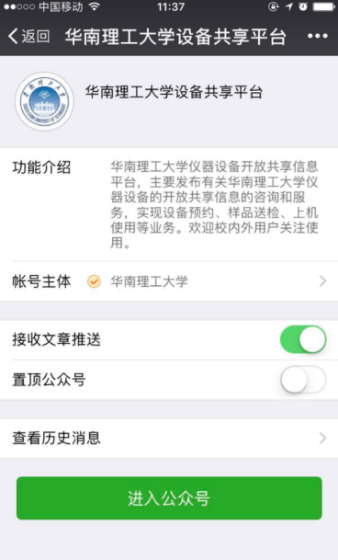

### 1.2.2 管理后台

（1）网址：**http://iot.enzyun.com/eqmgrb**

（2）主要用户类型：超级管理员、设备处管理员、院级管理员、机主管理员、设备管理员

（3）主要业务功能：维护控制器、仪器、分组、账户等基本信息；查看交易明细、数据统计；设置用户、权限等等。

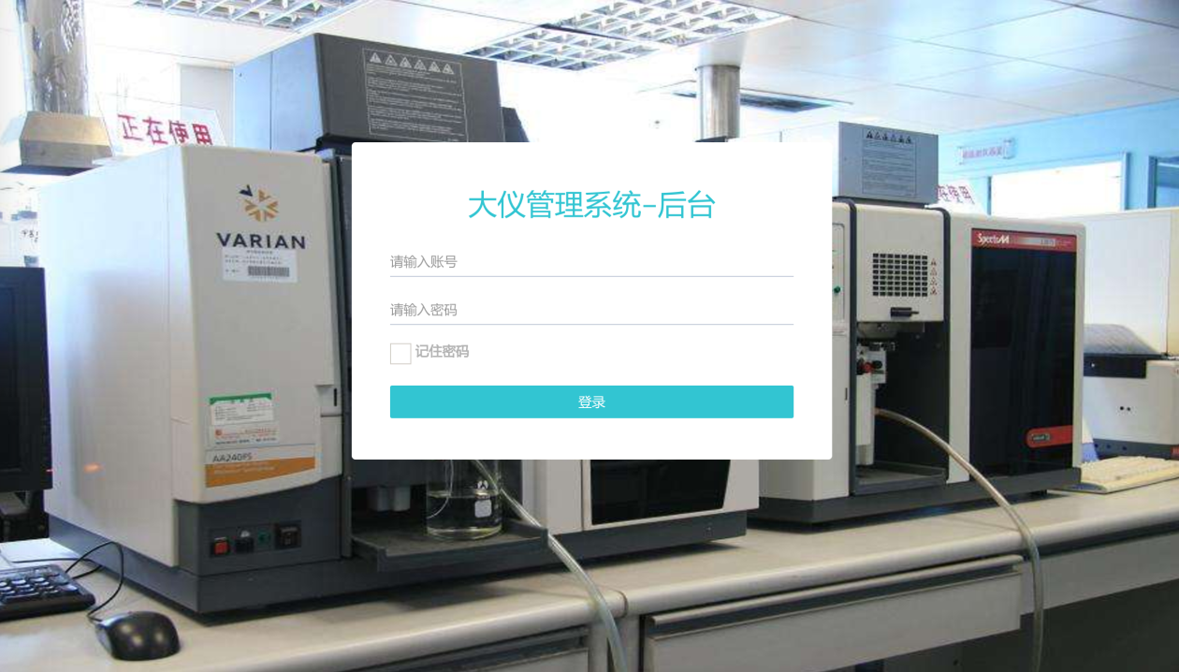

# 2.功能流程图

## 2.1 计时流程



## 2.2 送样流程



## 2.3 学生

### 2.3.1 学生的预约仪器流程图

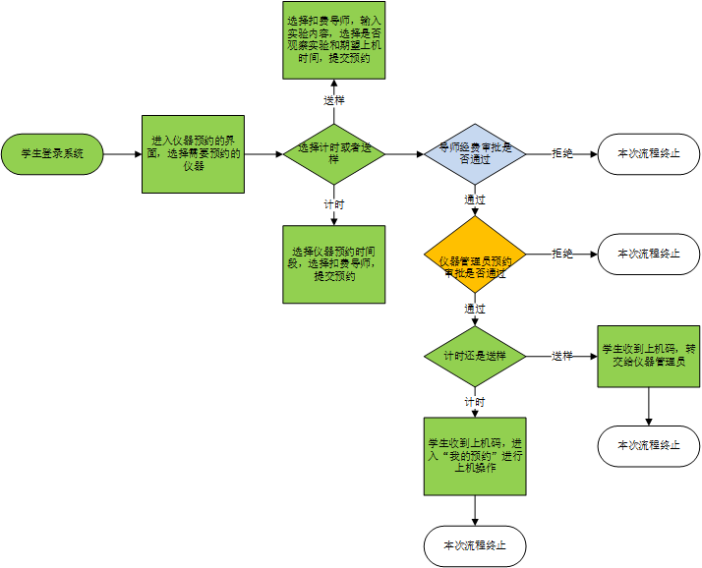

### 2.3.2 学生提交申诉申请的流程图

学生申诉

## 2.4 导师

### 2.4.1 导师经费审批流程图

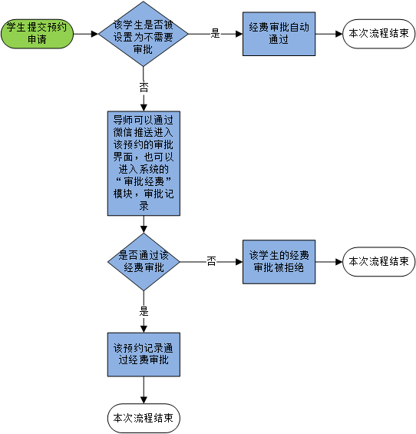

## 2.5 机主管理员

### 2.5.1 机主管理员的预约审批流程图

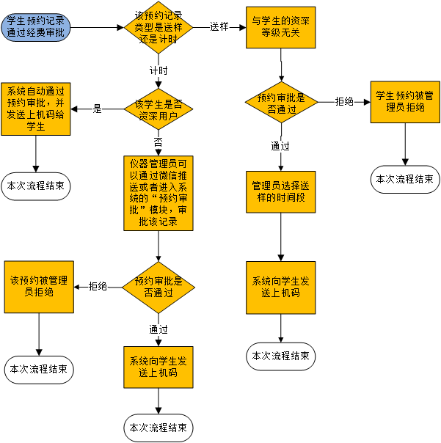

### 2.5.2 机主管理员的经费申诉审批流程图

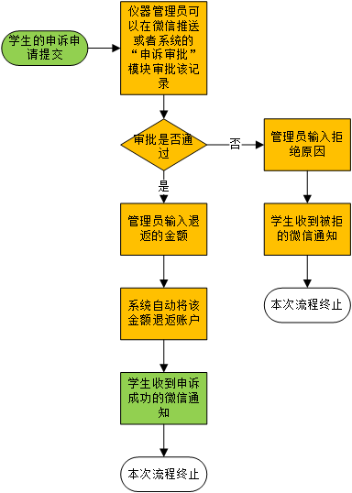

# 3 功能详情

## 3.1 “超级管理员”主要功能

### 3.1.1 初始化系统

“超级管理员”登录，进入后台系统可看到的界面，如下图所示：

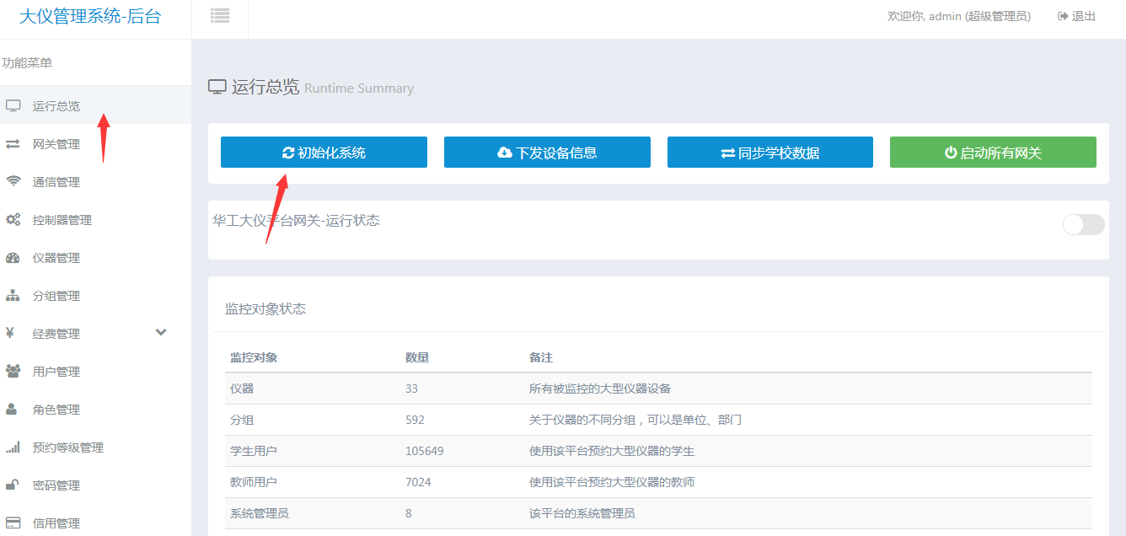

点击“运行总览”模块下的“初始化系统”按钮后，如下图所示：

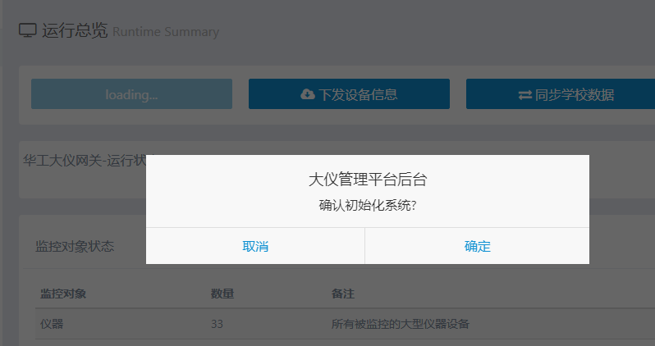

点击确认，等待系统初始化完成即可。

### 3.1.2 同步学校数据

只需要点击“运行总览”的同步学校数据按钮即可，如下图所示：

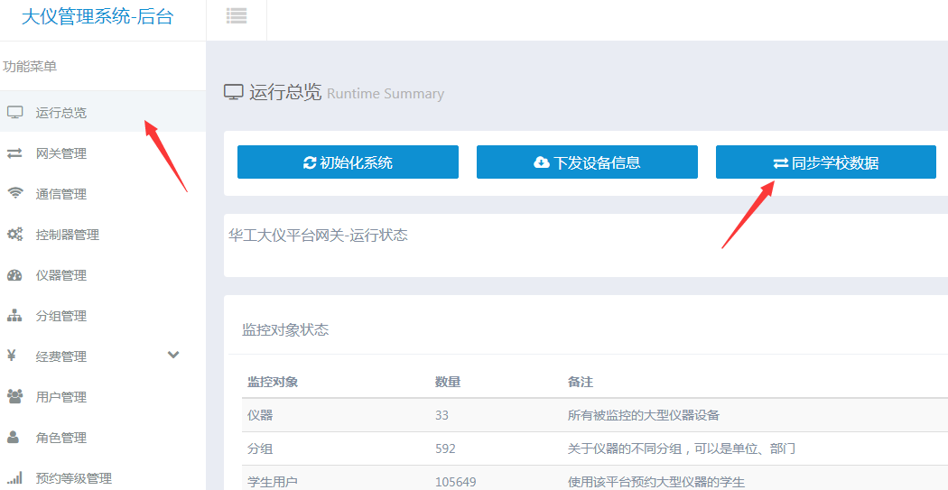

点击后

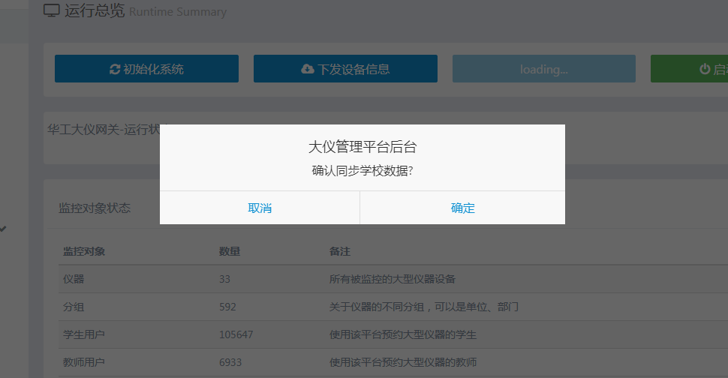

点击确认，等待数据同步完成即可。

### 3.1.3 指派设备处管理员

在“用户管理”模块点击“新增用户”按钮，如下图所示：

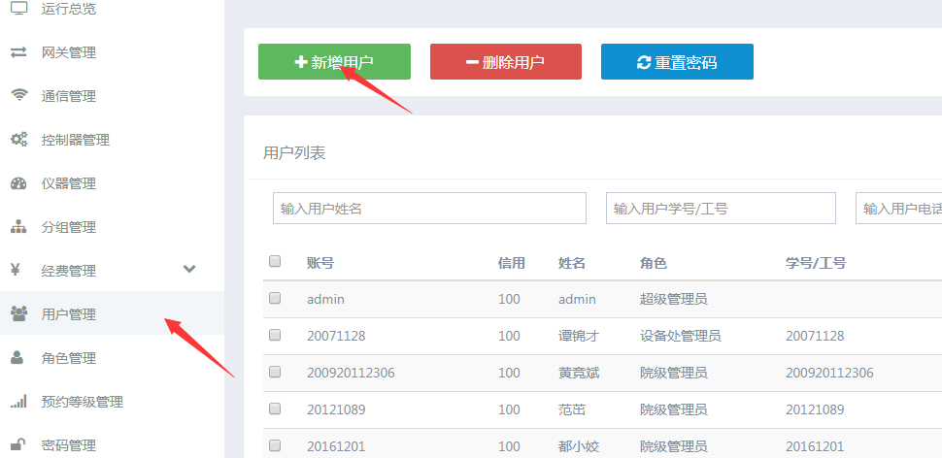

将会进入新增用户页面，如下图所示：

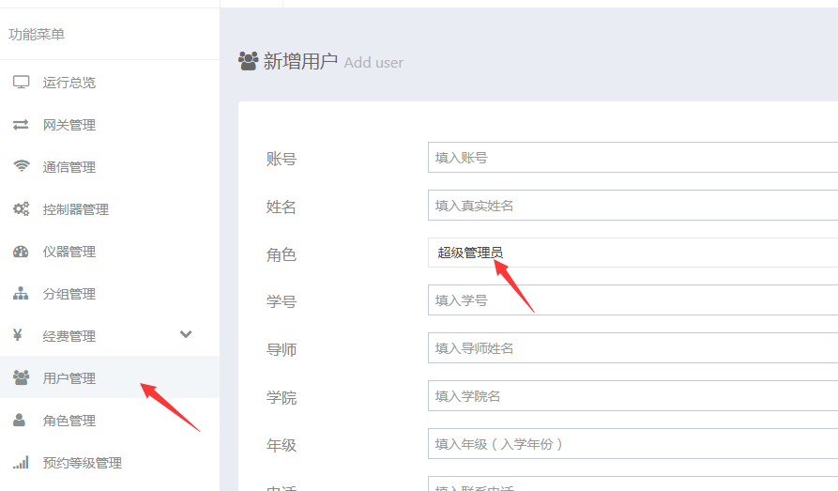

录入相应的信息，角色选择“设备处管理员”，点击保存即可。

当然，也可以对某个已存在的用户设置为设备处管理员，如下图所示：



点击编辑，进入编辑页，即可。如下图所示：

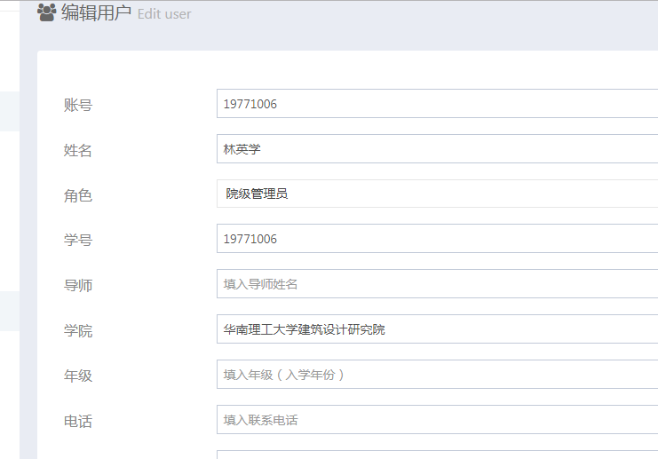

在角色选择“设备处管理员”，点击保存即可。

### 3.1.4 录入控制器信息

在“控制器管理”模块点击“新增设备”按钮，如下图所示：

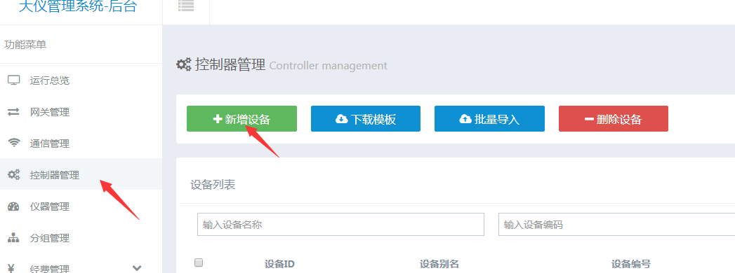

点击按钮后，会进入新增控制器页面，如下图所示：

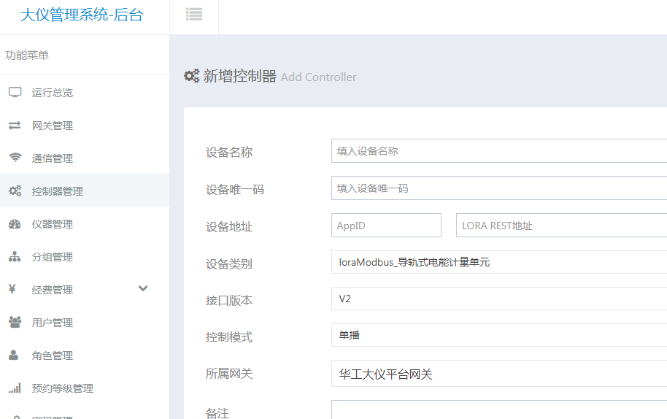

录入相应的信息，点击保存按钮即可。

### 3.1.5 录入仪器信息

只需要在“仪器管理”模块，点击“新增仪器”按钮即可，如下图所示：

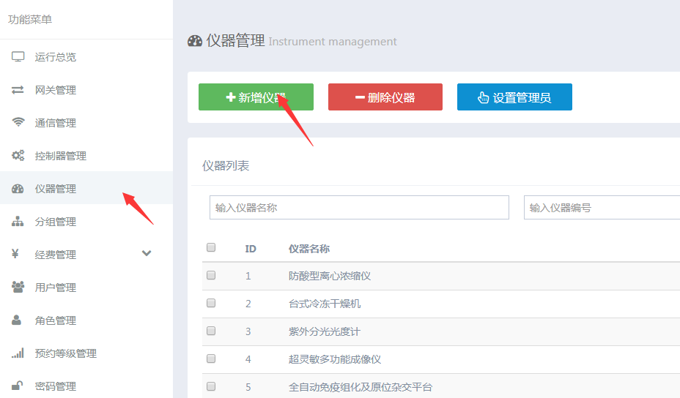

点击后，将会进入新增仪器页面，如下图所示：

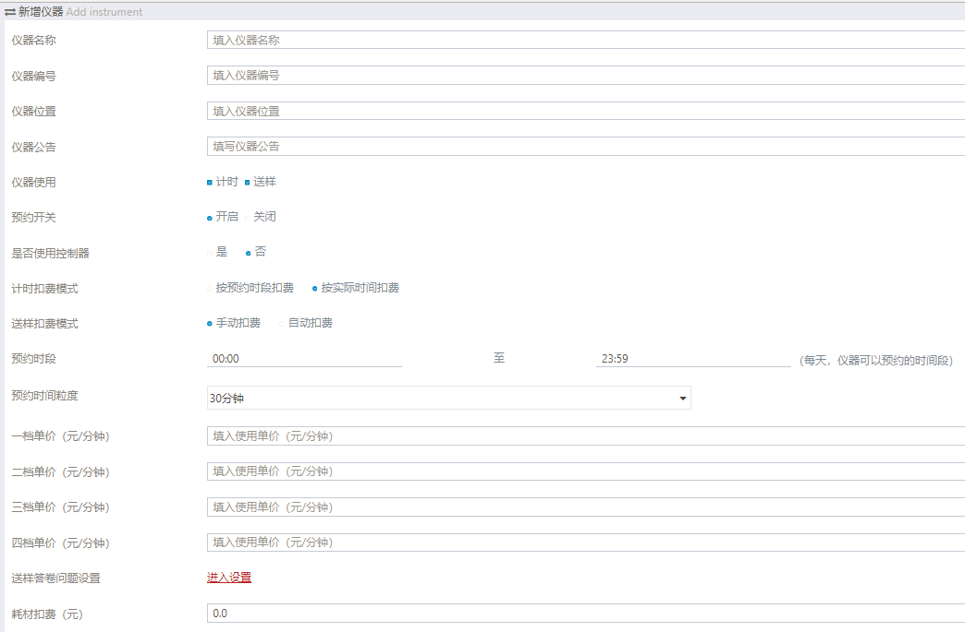

录入相应的仪器信息点击保存按钮即可。

注意：系统默认设置仪器价格单位为（元/分钟）。

### 3.1.6 仪器关联院系

在“分组管理”模块，选择需要关联仪器的院系，点击编辑即可。

例如：我需要分组的“华南理工大学”关联仪器。如下图所示：

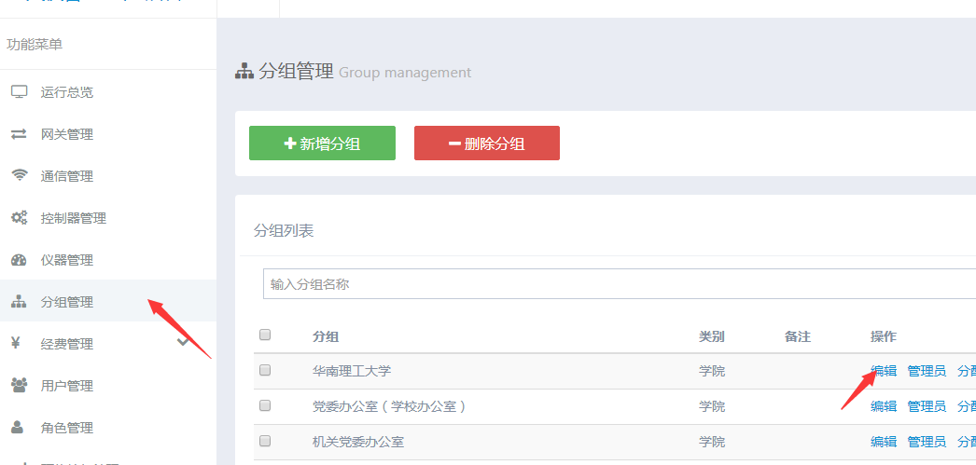

点击完“华南理工大学”的编辑后，会跳进编辑分组的页面，如下图所示：

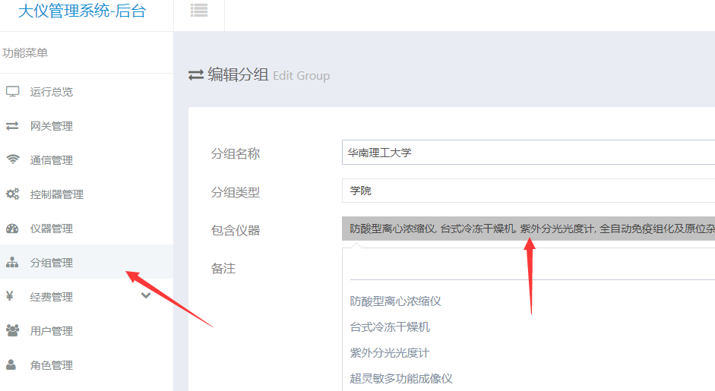

录入相应的分组信息，并且在“包含仪器”

选择一个或多个仪器，点击保存按钮即可。

### 3.1.7 学院配置

点击进入“学院配置”模块，如图所示：

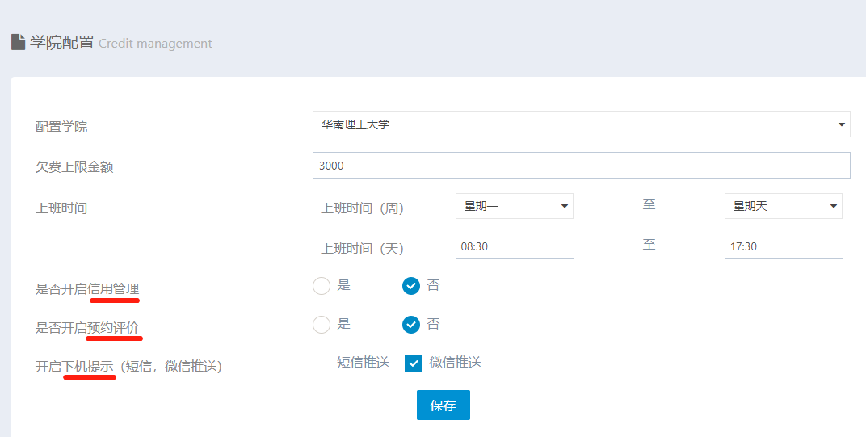

**（1）选择所要配置的学院**

**（2）设置欠费上限管理**

选择 医学院，欠费上限金额设置为5000，当学生选择的扣费导师欠医学院的金额超过5000则不能预约

1. **设置上班时间**

选择 医学院，上班时间 设置为星期一至星期五，时间为早上8:00至 17:30，当某个预约等级为“普通用户”的用户进行该学院的仪器计时预约，可以在上班时间免掉“预约审批”的步骤。

**（4）设置是否开启信用管理，**

选择“是”：用户的信用分会受到信用管理的规则所进行，扣分和奖分操作。选择“否”：用户的信用分不会受到任何影响。

**（5）设置是否开启预约评价功能**

选择“是”：用户下机时将会收到带有评价框的评分提示。选择“否”：用户下机直接评分即可。

**（6）设置开启下机提示**

选择“短信推送”：用户的在预约时间内还没有下机那么将会收到短信提示。

选择“微信推送”：用户的在预约时间内还没有下机那么将会收到微信提示

两者都选：用户的在预约时间内还没有下机那么将会收到 短信提示、微信提示

两者都不选：用户的在预约时间内还没有下机那么将不会收到任何提示

## 3.2 “设备处管理员”主要功能

### 3.2.1 指派院级管理员

设备处管理员进入的后台页面，如下图所示：

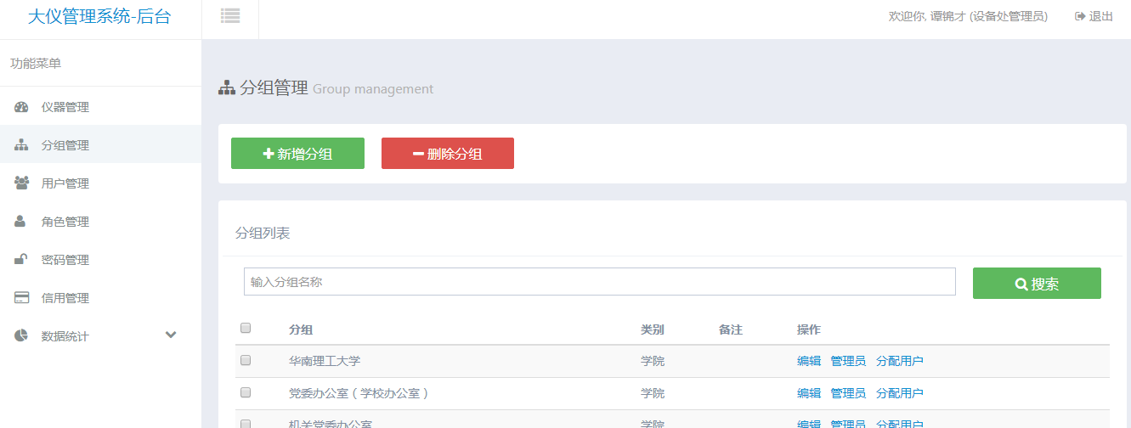

选择“分组管理”模块，将会进入“分组管理”模块的页面，

并且选择需要设置“院级管理员”的分组点击“管理员”即可，

例如：对“华南理工大学”这个分组设置一个“院级管理员”。

如下图所示：

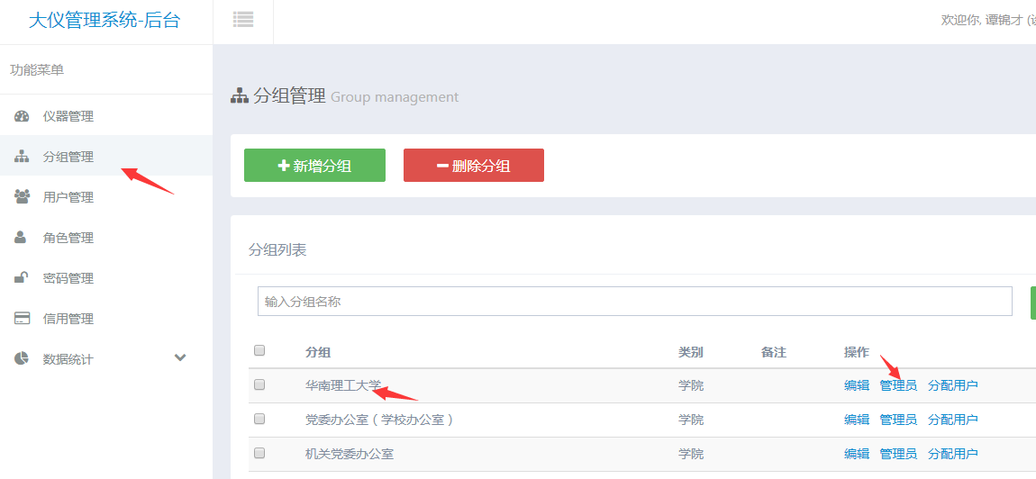

点击“管理员”后，将会进入设置管理员页面，然后勾选需要设置成为“院级管理员”的用户，点击“院级管理员”按钮即可，如下图所示：

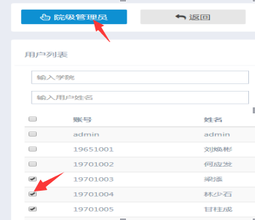

### 3.2.2 审批校外用户注册申请

登录“大仪管理平台”，点击“用户审批”，进入用户审批页，如下图所示：

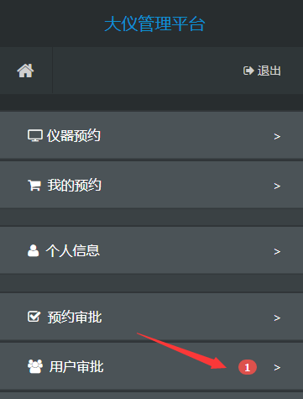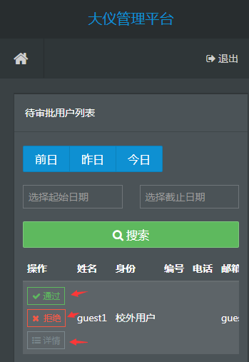

点击“通过”按钮，如下图所示：

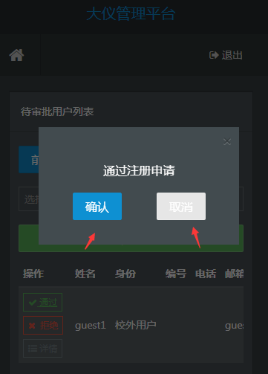

点击“确认”即审批通过。

点击拒绝按钮，如下图所示：

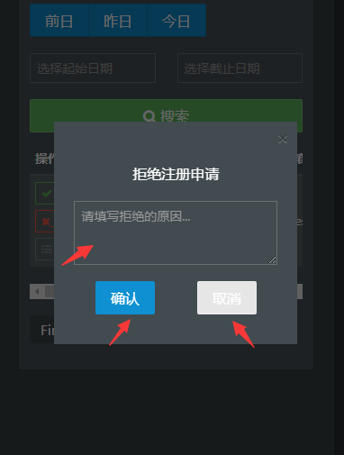

填写拒绝原因，点击“确认”审批拒绝。

点击“详情”按钮，如下图所示：

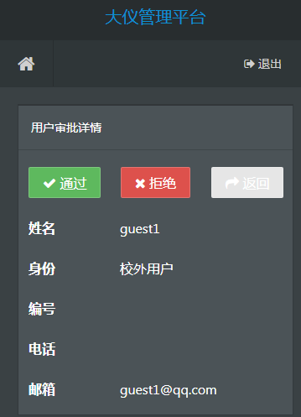

## 3.3 “院级管理员”主要功能

### 3.3.1 指派机主管理员

“院级管理员”进入后台的页面，如下图所示：

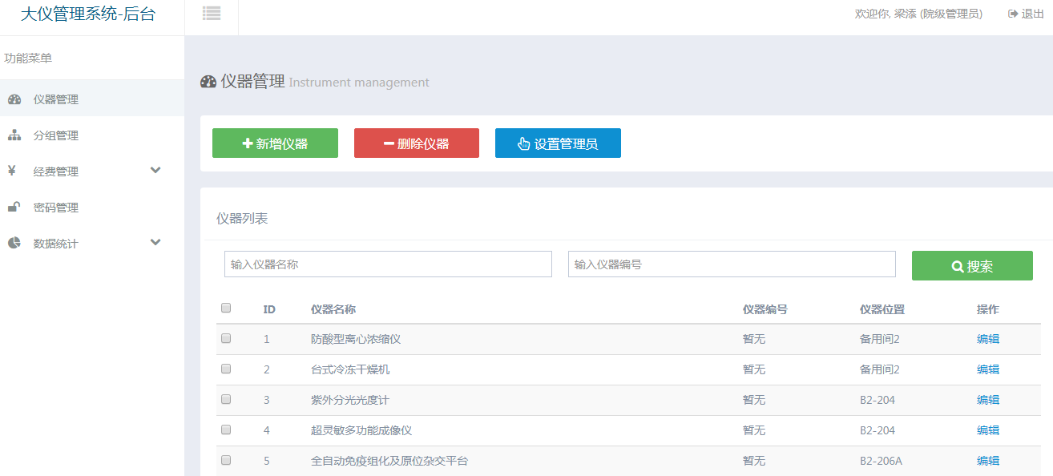

点击“分组管理”模块，将会进入“分组管理”页面，此时，选择需要被指派“机主管理员”的分组项，然后点击“管理员”即可。

如下图所示：

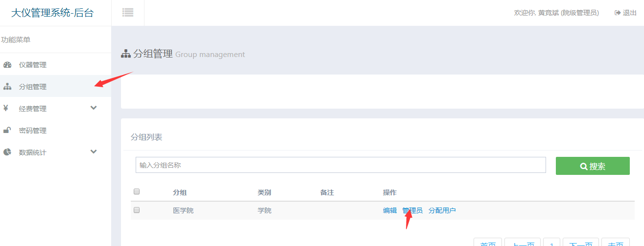

（该分组管理页面，只会显示出该“院级管理员”所管辖的分组）

点击完选择项的“管理员”将会跳到，设置管理员页面，此时，勾选需要被设置成“机主管理员”的用户，点击“机主管理员”按钮即可。如下图所示：

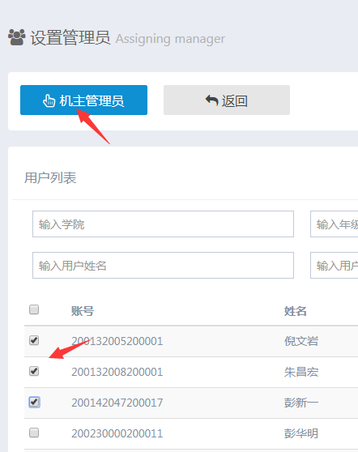

### 3.3.2 给机主管理员指派现有仪器的管理权限

点击“仪器管理”模块，进入仪器管理页面，并且勾选需要被管理的仪器，然后点击“设置管理员”按钮，如下图所示：

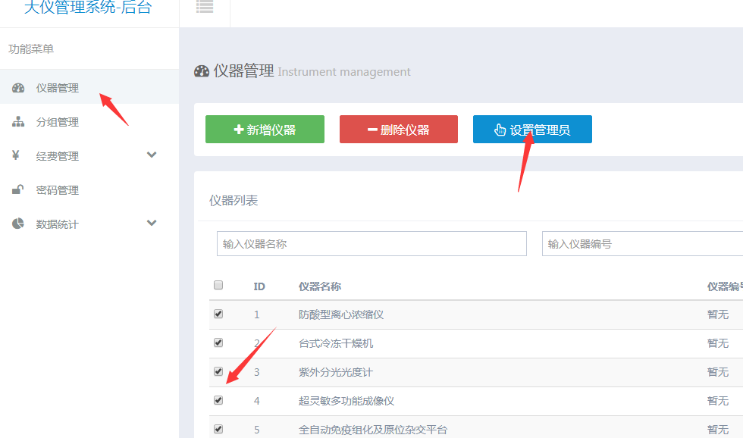

点击“设置管理员”按钮，将会进入设置管理员页面，进入页面后，勾选用户并点击“机主管理员”按钮即可。

被勾选成为“机主管理员”的用户将会对被勾选的仪器拥有管理权限，注意：被勾选成为“机主管理员”的用户必须先成为被勾选仪器所属分组的管理员，对该管理仪器的权限才能生效

如下图所示：

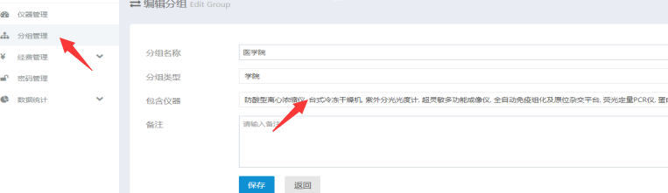

医学院存在若干的仪器设备，“机主管理员”要想对该些仪器设备拥有管理权，那么得先被“院级管理员”设置为医学院的“机主管理员”，如下图所示：

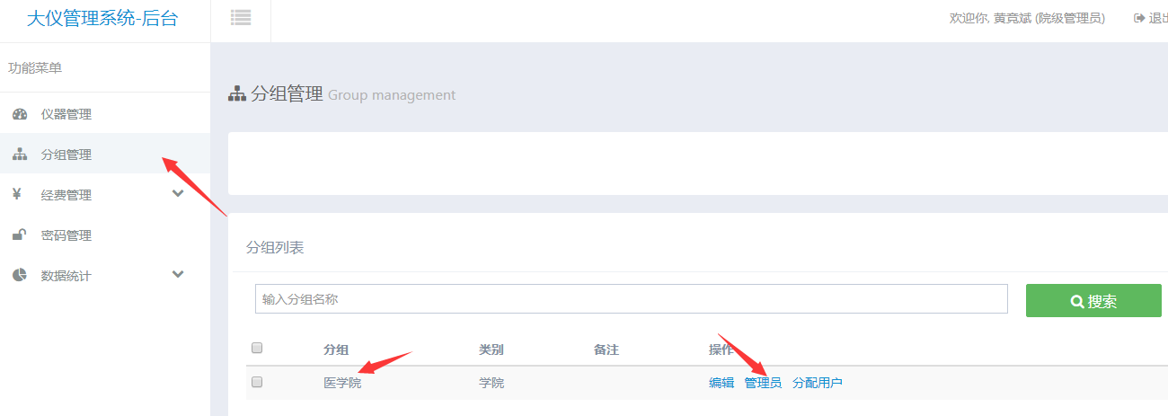

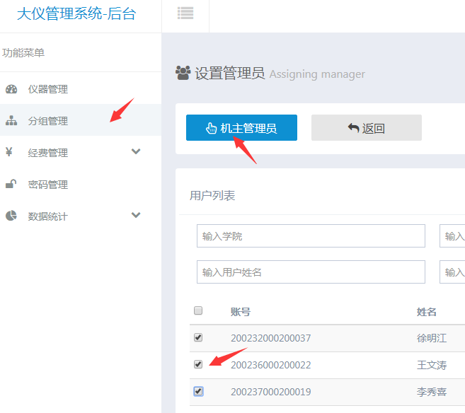

通过该设置，以上用户将被设置成为“医学院”的“机主管理员”，

此时，“院级管理员”对其分配仪器权限即可，如下图所示：

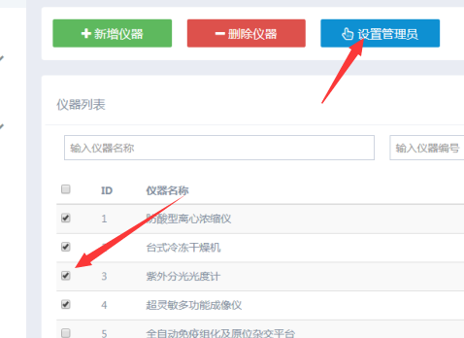

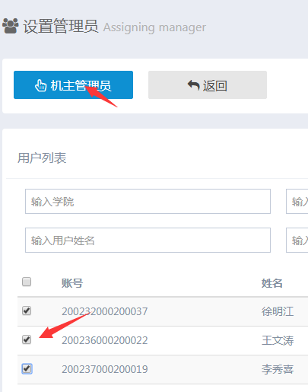

点击完“机主管理员”按钮，以上用户将会对“医学院”id为1,2,3,4的仪器拥有管理权限。

### 3.3.3 仪器管理

点击“仪器管理”模块，进入仪器编辑页面，如图所示：

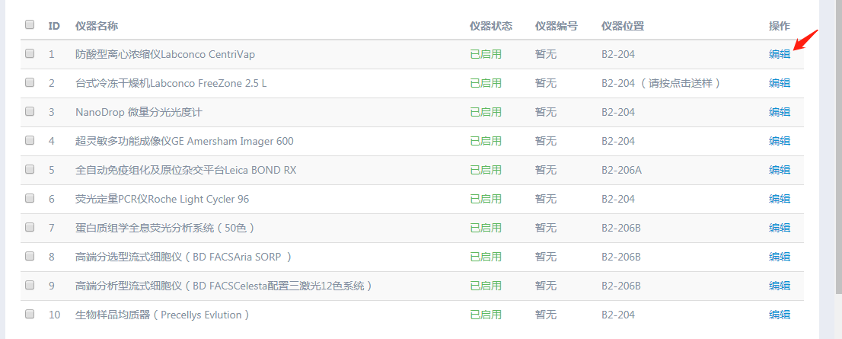

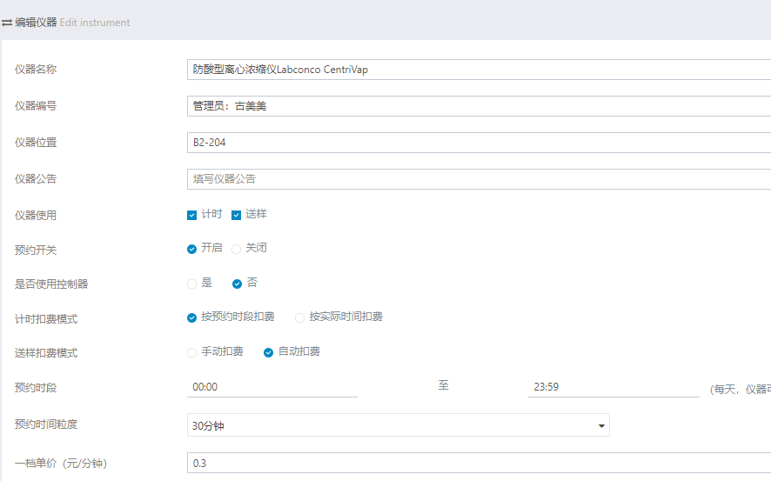

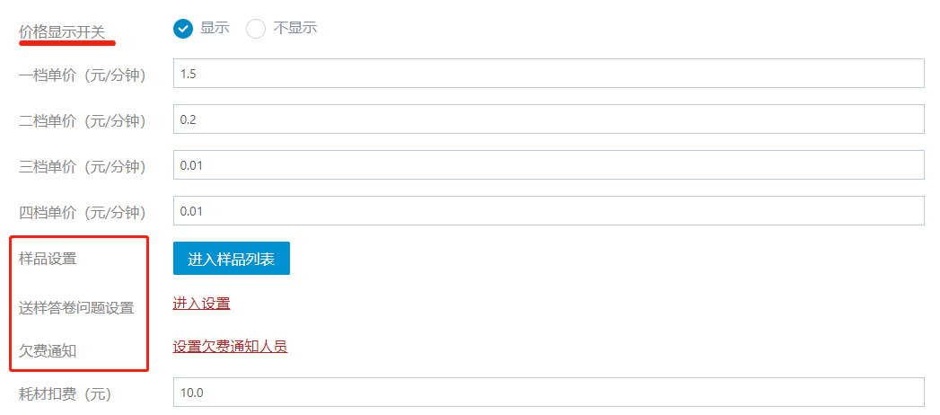

**仪器公告：**

用户可在微信端看到此仪器的公告内容。例如可送样时间等等。

**仪器使用方式（送样与计时）：**

（1）只勾选“送样”复选框，用户在微信端选择该仪器进行预约时只能看见“送样”按钮

（2）只勾选“计时”复选框，用户在微信端选择该仪器进行预约时只能看见“计时”按钮

（3）“送样”，“计时”，同时勾选，用户在微信端选择该仪器进行预约时能同时看见“送样”，“计时”按钮。

**预约开关：**

当选择预约开关关闭时，该仪器在预约界面将屏蔽掉，用户不能选择预约该仪器。

**是否使用控制器：**

当选择不使用控制器时，用户上下机不会对仪器设备的开关做操作。

**计时扣费模式：**

分为“按预约时段扣费”和“按实际时间扣费”。

“按预约时段扣费”是根据用户预约的时间段来进行扣费，如预约的是10点到11点，实际在10点40分已完成实验下机，扣费仍按1小时计算。

“按实际时间扣费”是上机到下机所用时间计费。

**送样扣费模式：**

分为“手动扣费”和“自动扣费”，两者扣费都是根据样品单价*样品数量计费。

“手动扣费”是按照送样上机到下机的时间计算使用时长。

“自动扣费”是在编辑样品时设置样品的预估时间计算使用时长。

**预约时间设置：**

选择时间 例：06:00 至 22:00

用户在“计时”预约时，每天能看到的时间段为管理员所设置的时间段

**选择预约时间粒度**

例：选择30分钟

用户在“计时”预约时，选择仪器预约时间段时的时间粒度为后台管理所设置的时间段

**价格显示开关：**

选择“显示”，前台仪器详情显示档位价格；选择“不显示”，前台仪器详情不显示档位价格；

**样品设置：**

点击“进入样品列表”按钮，进入后，进行一系列的，添加、编辑、删除等操作，如图所示：

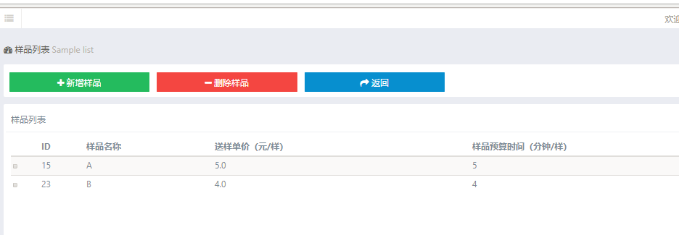

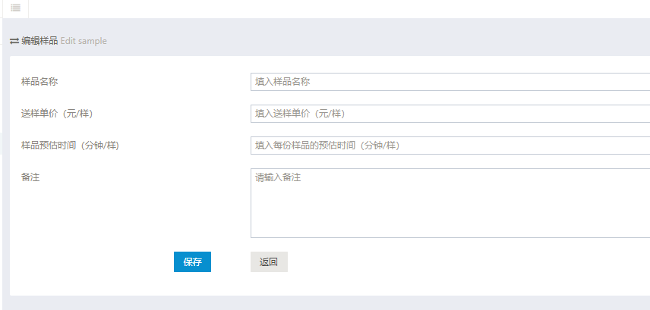

微信端的仪器详情能看到该仪器设置的样品的价格。

用户在进行送样时，能勾选相应的样品进行送样。

**耗材扣费：**

当用户在微信端进行计时流程结束的金额会加上这笔耗材费用

**送样答卷问题设置：**

在送样预约中，管理员需在后台设置问题答卷，如图所示：

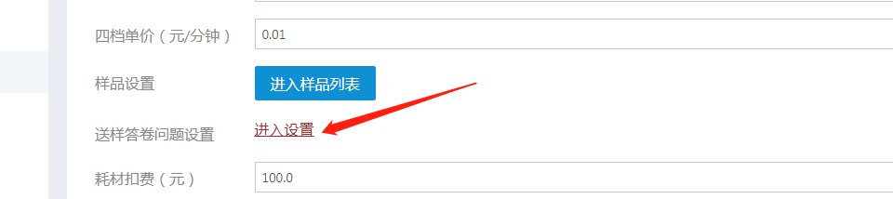

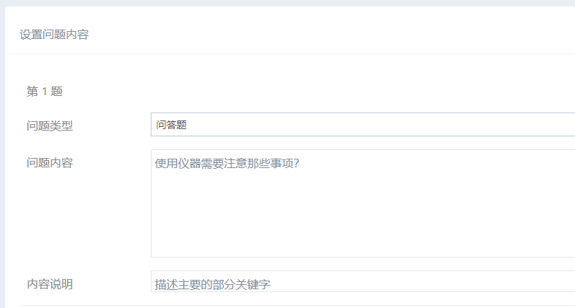

可根据不同的问题类型来设定，用户在送样预约时，需回答该问题答卷，才能提交预约申请。

**欠费通知：**

设置指定的联系人，当出现欠费时短信微信提醒该联系人

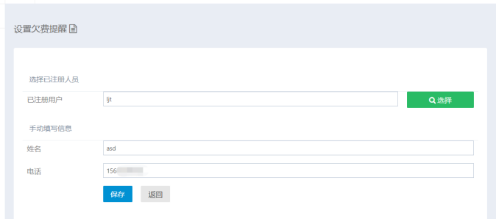

**选择上机模式：**

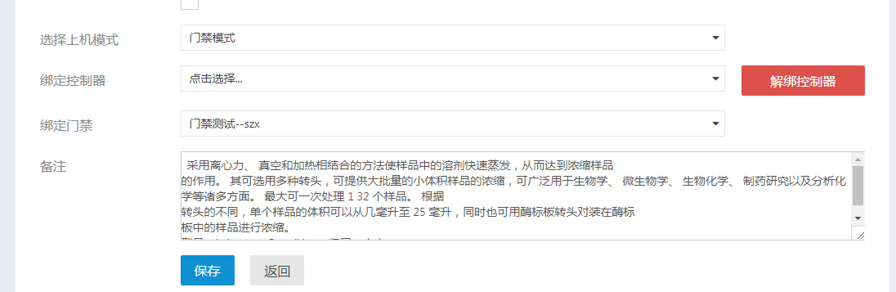

a、有绑定门禁，上机模式为“控制器”，则显示“上机”、“开门”两个按钮。

b、没有绑定门禁，上机模式为“控制器”，则显示“上机”一个按钮。

c、有绑定门禁，上机模式为“门禁”，则显示“开门并上机”一个按钮。

d、没有绑定门禁，上机模式为“门禁”，在后台操作时不能让他这样设置，必须要绑定了门禁，上机模式才能选门禁。

### 3.3.4 新建账户/编辑账户/账户充值

点击“经费管理”模块下的“账户管理”，进入账户管理页面，如下图所示：

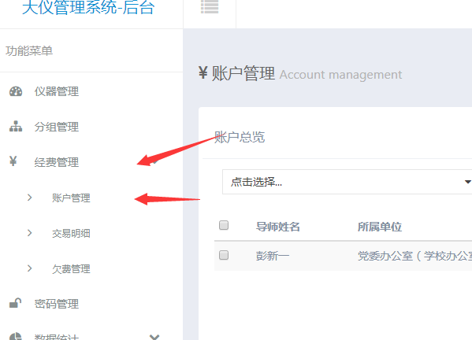

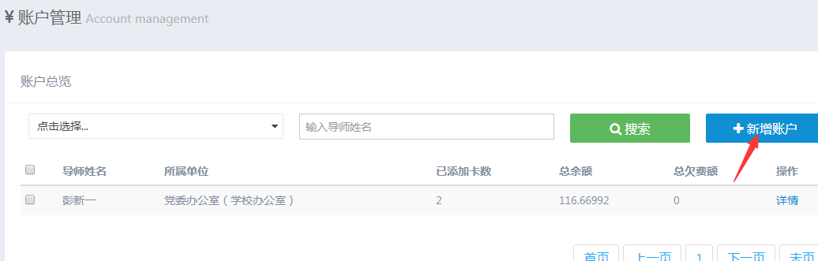

（这里只能显示该“院级管理员”所管辖的分组的所有账户）

新增账户点击“新增账户”按钮，进入新增账户页面，录入相应的信息，点击保存即可。如下图所示：

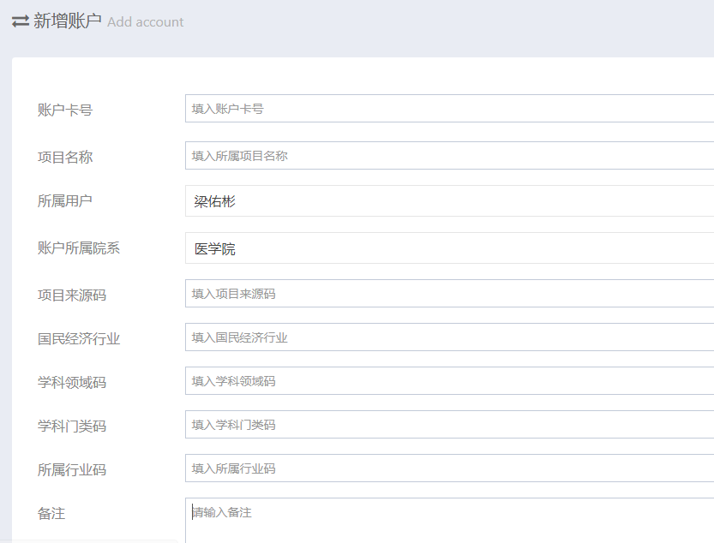

编辑账户/账户充值。在被需要编辑的账户项点击“详情”，如下图所示：

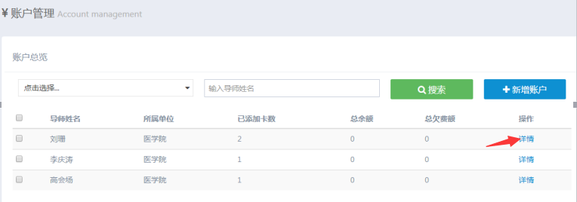

点击后将会跳转到 该账户的详情页，如下图所示：

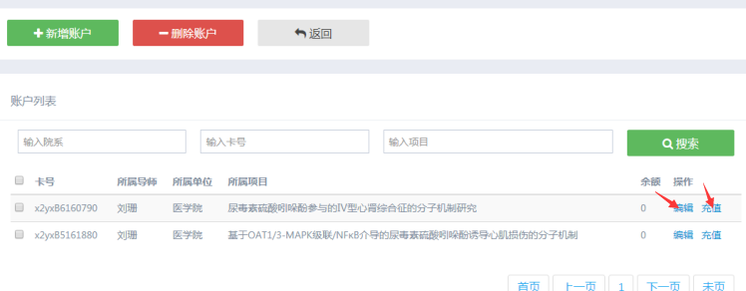

此时点击“编辑”，将会跳入编辑账户页，如下图所示：

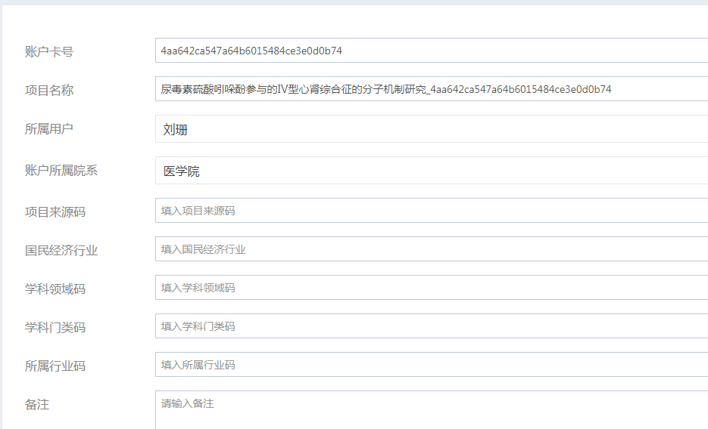

此时修改完相应的内容，点击保存按钮即可。

若点击“充值”，则会跳到经费充值的页面，如下图所示：

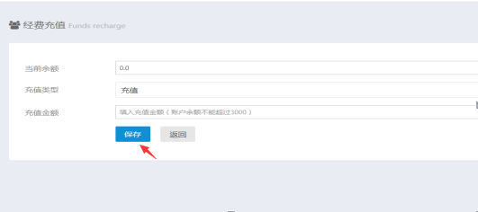

输入充值金额，点击保存按钮，即可完成账户充值。

### 3.3.5 查看明细

点击“经费管理”模块下的“交易明细”，将会进入交易明细页面，如下图所示：

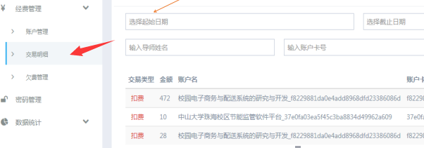

（该页面所展示的交易明细仅是该“院级管理员”所管辖分组的仪器的交易记录）

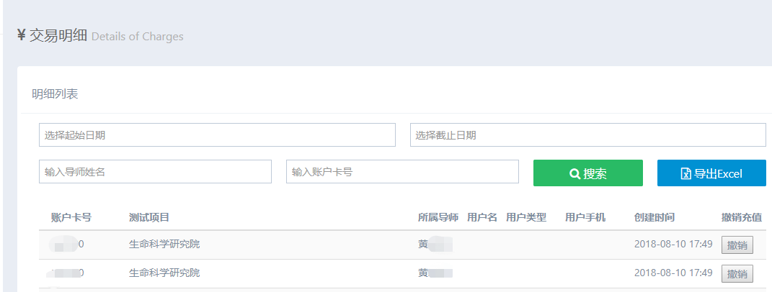

找到对应的充值流水号，若该账户内资金超过该充值流水号的充值费用，可撤销充值

### 3.3.6 处理欠费

点击“经费管理”模块下的“欠费管理”，将会进入欠费管理页，如下图所示：

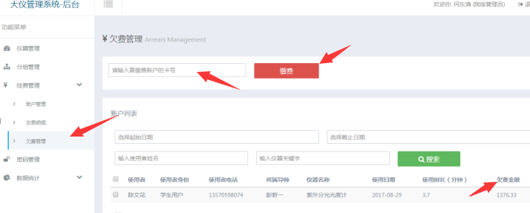

（该页面所展示的欠费记录仅是该“院级管理员”所管辖分组的仪器的使用欠费记录）

输入带有余额的卡号点击“缴费”按钮即可

### 3.3.7 预约管理

点击“预约管理”模块，界面如下：

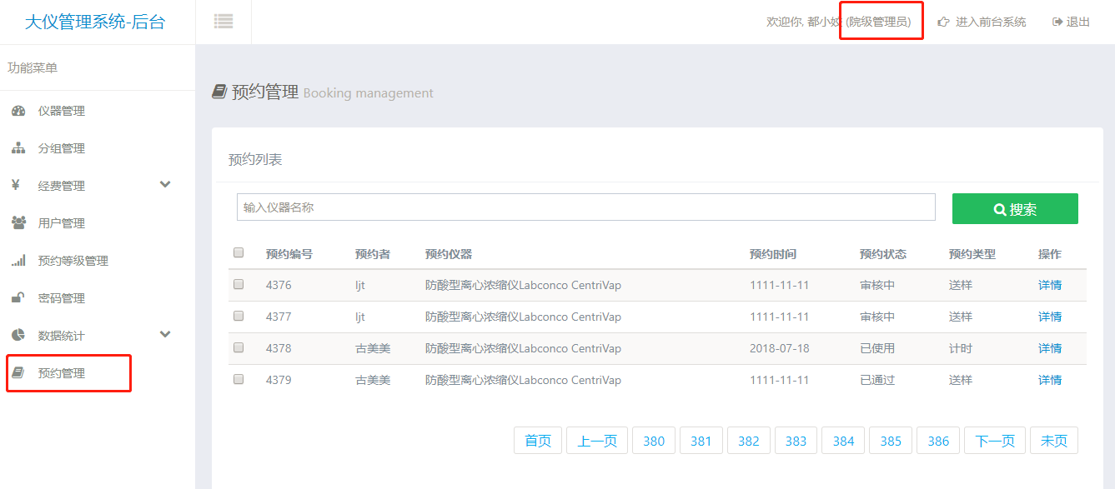

选择要修改数据的流水号，点击“详情”，进入界面如图所示：

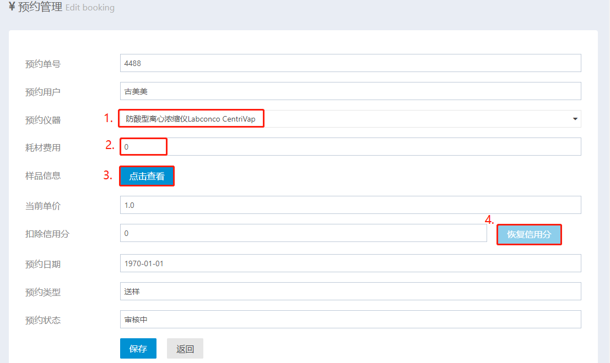

1. 修改预约仪器
2. 修改耗材费用（有些学生会自带耗材）
3. 点击查看样品信息，如图所示：

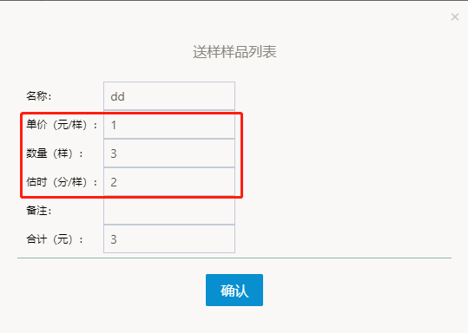

可修改样品单价、样品数量、样品估时，进行对样品信息的修改，从而达到改变扣费。

1. 恢复信用分。如果用户下机超时或上机时间过短，根据信用管理的设置，将会对用户信用分进行扣取分值。该按钮可恢复对应流水号扣除的信用分。

（目前预约模式为计时的只能操作1.修改预约仪器和3.恢复信用分）

## 3.4 “机主管理员”主要功能

“机主管理员”登录后台的界面，如下图所示：

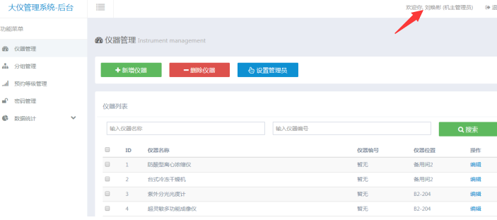

（仪器管理模块显示的仪器设备是该“机主管理员”所管辖的分组被分配的仪器设备）

### 3.4.1 指定设备管理员

操作步骤如下图所示：

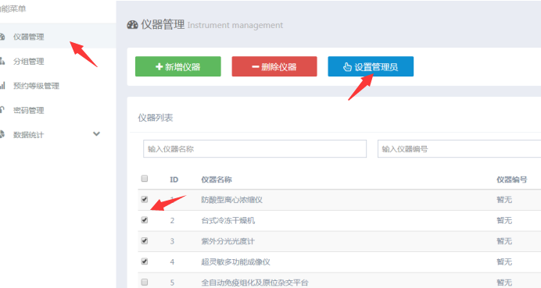

进入“仪器管理”页面，勾选需要设置“设备管理员”的仪器，然后点击“设置管理员”按钮，将会进入设置设备管理员页面，如下图所示：

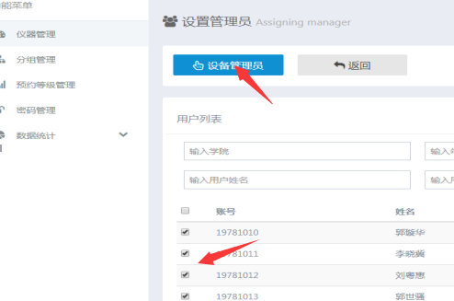

此时，勾选需要成为“设备管理员”的用户，点击“设备管理员”按钮即可。被设置设备管理员将对那些被勾选的仪器具有权限。

### 3.4.2 设置预约等级

操作如下图所示：

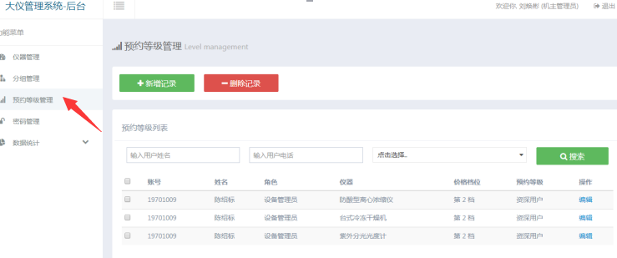

1.点击“预约等级管理”模块，将会进入预约等级管理的页面。

2.点击“新增记录”按钮将会进入新增预约等级页面。

3.新增预约等级页面分为三部分，1).用户列表，2).仪器列表，3).选择价位和预约等级

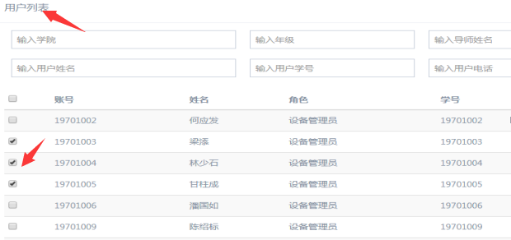

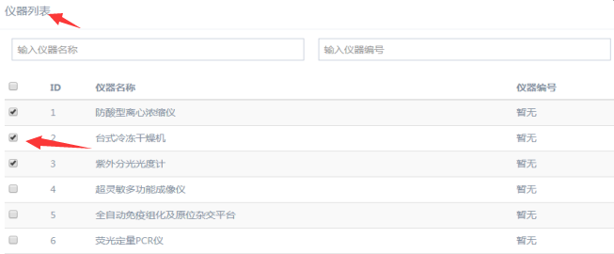

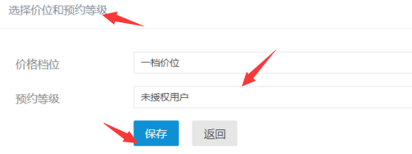

（仪器列表，显示的仪器为该“机主管理员”在仪器管理所显示的仪器）

勾选需要新增预约等级的用户和仪器，然后在“选择价位和预约等级”这里设置 “价格档位”和“预约等级” ，点击保存按钮即可。

删除记录，勾选需要被删除的记录，点击“删除记录”按钮即可。如下图所示：

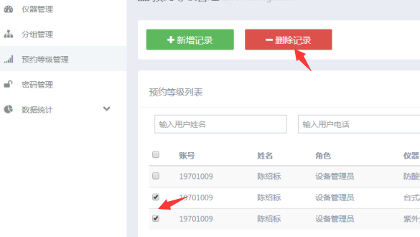

编辑记录，如下图所示：

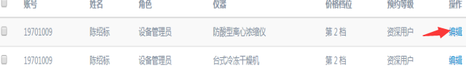

选择需要被编辑项的记录，点击“编辑”，将会进入编辑预约等级页面。如下图所示：

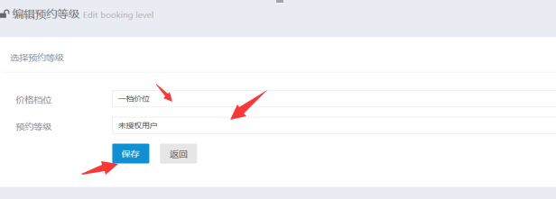

修改相应的信息，点击保存即可完成编辑操作。

### 3.4.3 审批预约申请

该业务权限操作，需要在大仪系统的微信端登录，如下图所示：

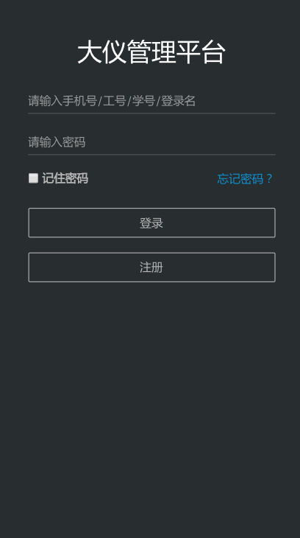

“机主管理员”点击登录后，进入“预约审批”模块即可，如下图所示：

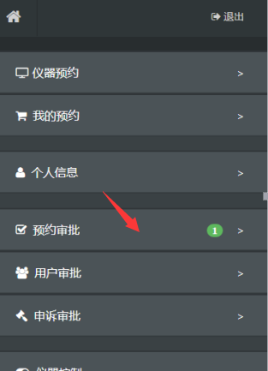

进入该页面将会看到需要审批的记录，如下界面：

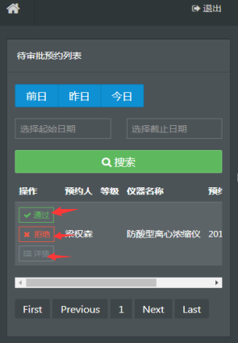

1. **计时预约**

点击“通过”按钮，将会进入如下界面：

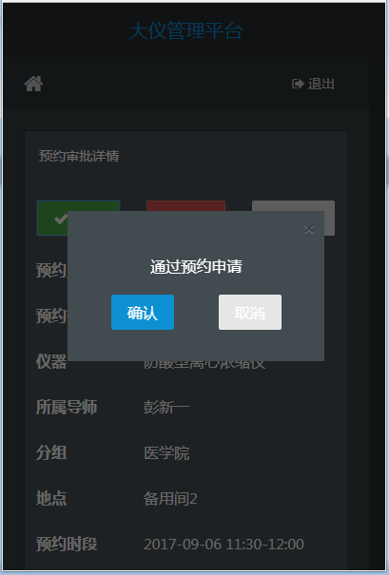

点击确认即可

点击“拒绝”按钮，将会进入如下界面：

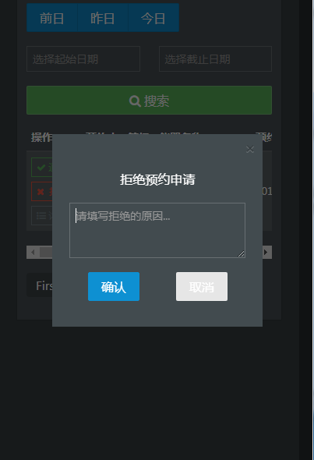

输入拒绝原因，点击“确认”按钮，即可。

点击“详情”按钮，将会进入如下界面：

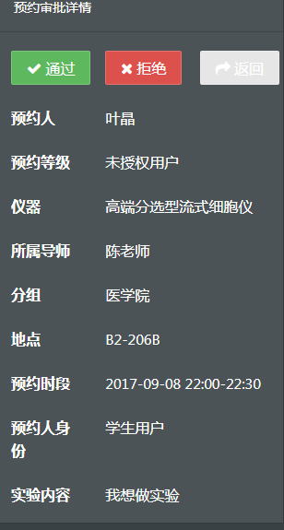

1. **送样预约**

点击“通过”按钮，确认通过。将出现下图：

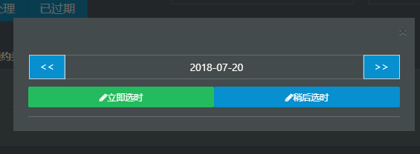

1. 立即选时

点击“立即选时”，出现下图：

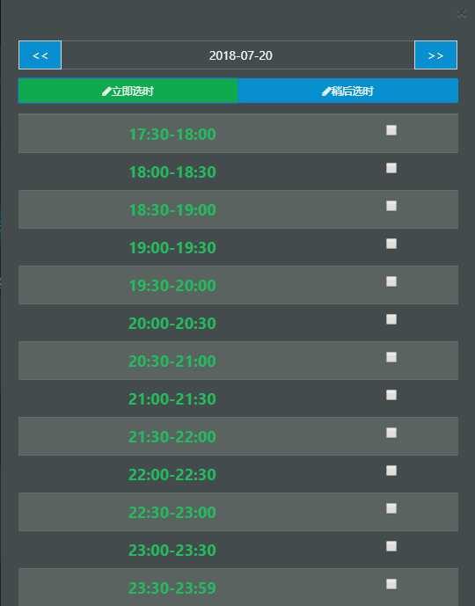

选择送样时间，再次点击“立即选时”。显示审核成功，用户收到上机码。

1. 稍后选时
2. 点击“稍后选时”，显示审核成功，用户收到上机码。

在“我的预约”模块中点击“当前送样”，如图所示：

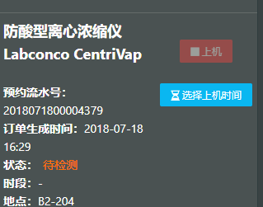

点击“选择上机时间”，进入选择时间段界面，选择时间即可。

### 3.4.4 审批申诉申请

（1）点击“申诉审批”，将会进入申诉审批的页面，如下图所示：

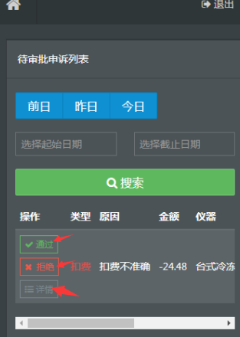

进入该页面将会看到需要审批的记录，点击“通过”按钮，将会进入如下界面：

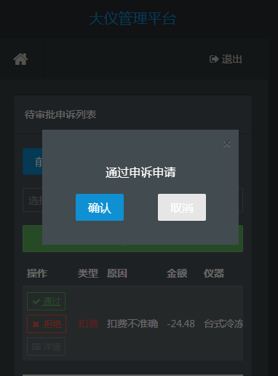

点击确认即可

（2）点击“拒绝”按钮，将会进入如下界面：

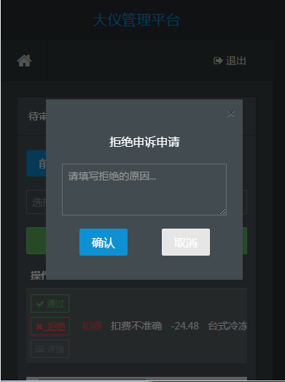

输入拒绝原因，点击“确认”按钮，即可,但学生可继续进行一次申请。

（3）点击“详情”按钮，将会进入如下界面：

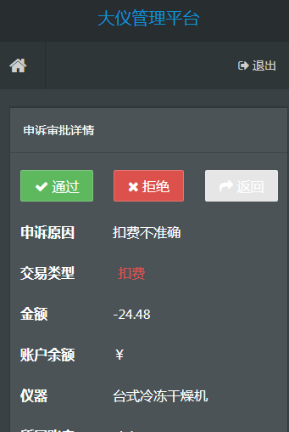

### 3.4.5 送样预约

点击“仪器预约”进入仪器预约界面，如下图所示：

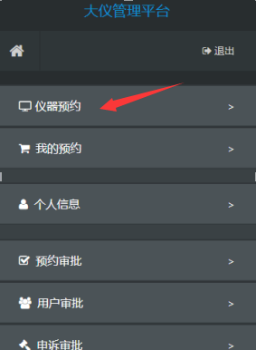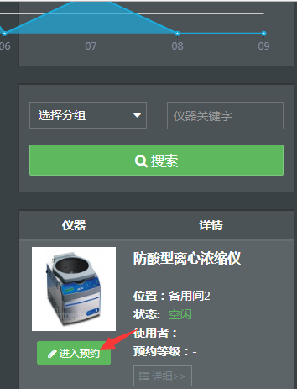

点击“进入预约”的按钮，进入预约设置界面，点击“送样”按钮。如下图所示：

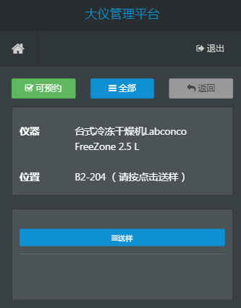

将会弹出送样设置对话框，填写相应的信息，点击“下一步”按钮即可。如下图所示：

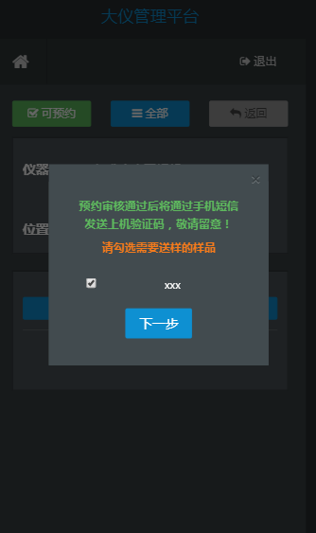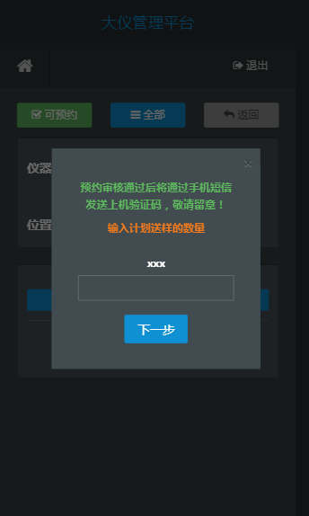

最后选择导师账户以及实验内容：

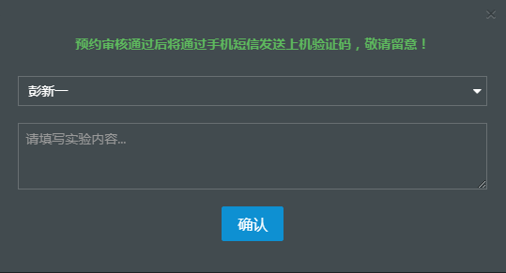

若管理员未设置送样样品，用户点击“下一步”，出现提示框如下图所示：

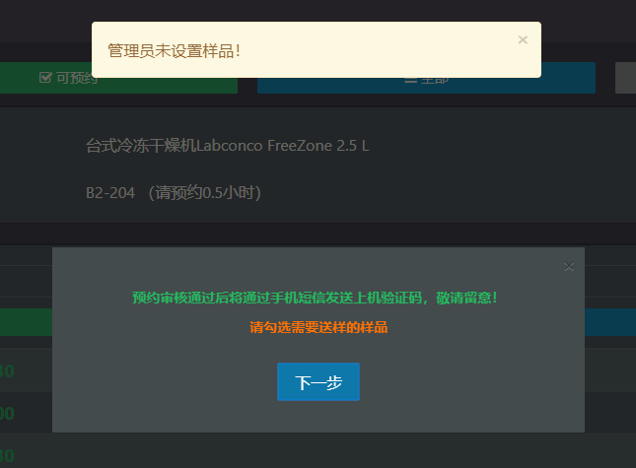

### 3.4.6 送样上机，下机

点击“我的预约”进入当前预约界面，如下图所示：

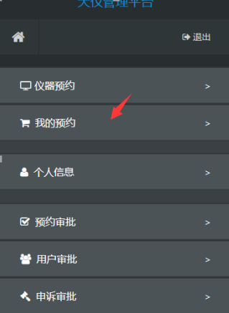

（1）若该送样选择的扣费模式为“手动扣费”，界面如下显示：

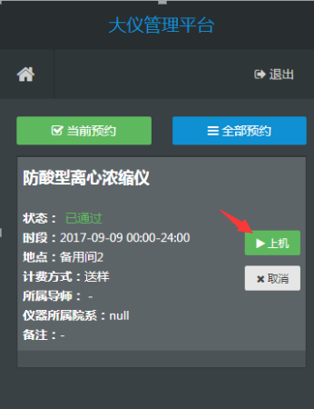

点击“上机”按钮，输入上机码点击“确认”按钮即可，如下图所示：

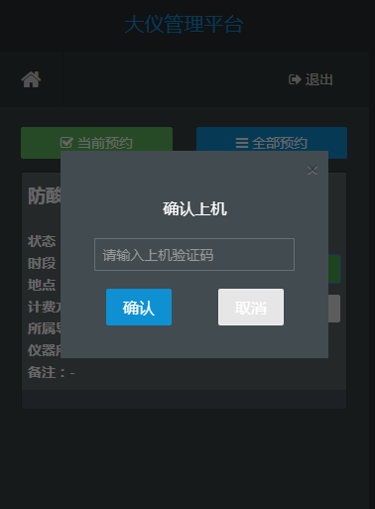

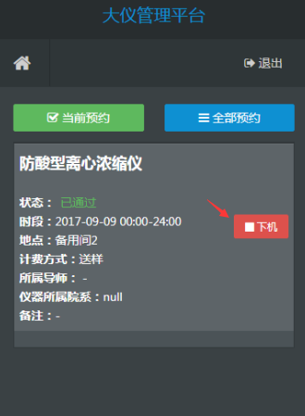

点击“下机”按钮，填写相应的信息点击“确认”按钮即可，如下图所示：

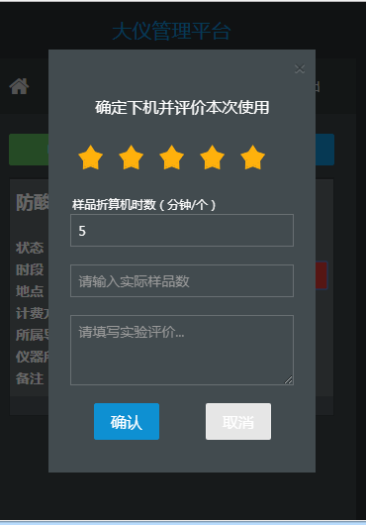

1. 若该送样选择的扣费模式为“自动扣费”，在“我的预约”中将能看到如下界面：

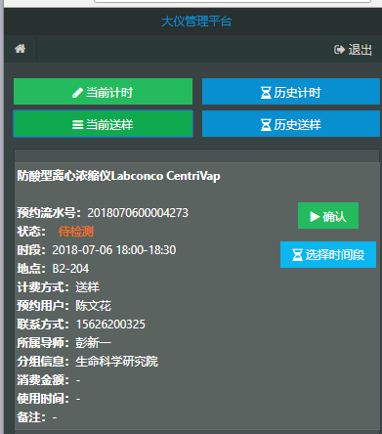

点击“确认”按钮，输入验证码，自动确认下机并评价本次使用，界面如下:

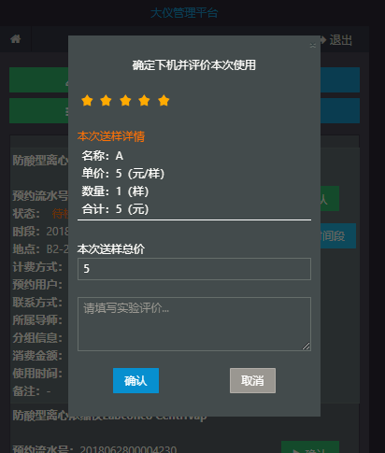

“历史送样”将会显示该送样的消费金额及使用时间

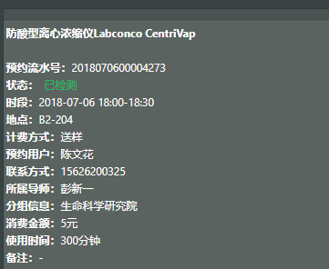

送样“自动扣费”的时间是按照在编辑样品时的预估时间来计算使用时长的。

### 3.4.7 查看我的仪器

微信端点击“我的仪器”模块，进入如下界面：

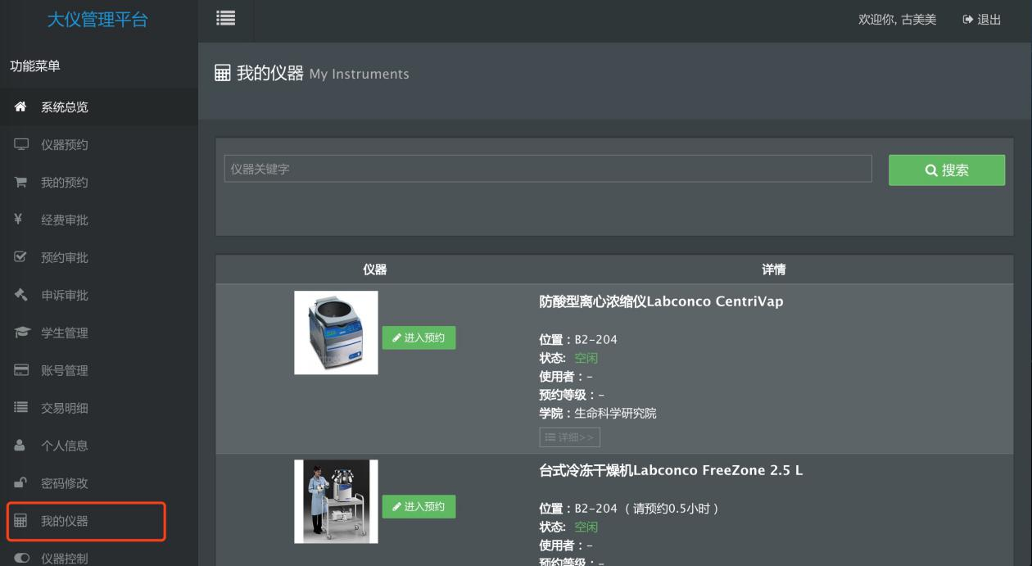

微信端针对管理员增加我的仪器功能，可通过点击“我的仪器”筛选其名下管辖的仪器列表

## 3.5 “设备管理员”主要功能

### 3.5.1 设置预约等级

操作如下图所示：

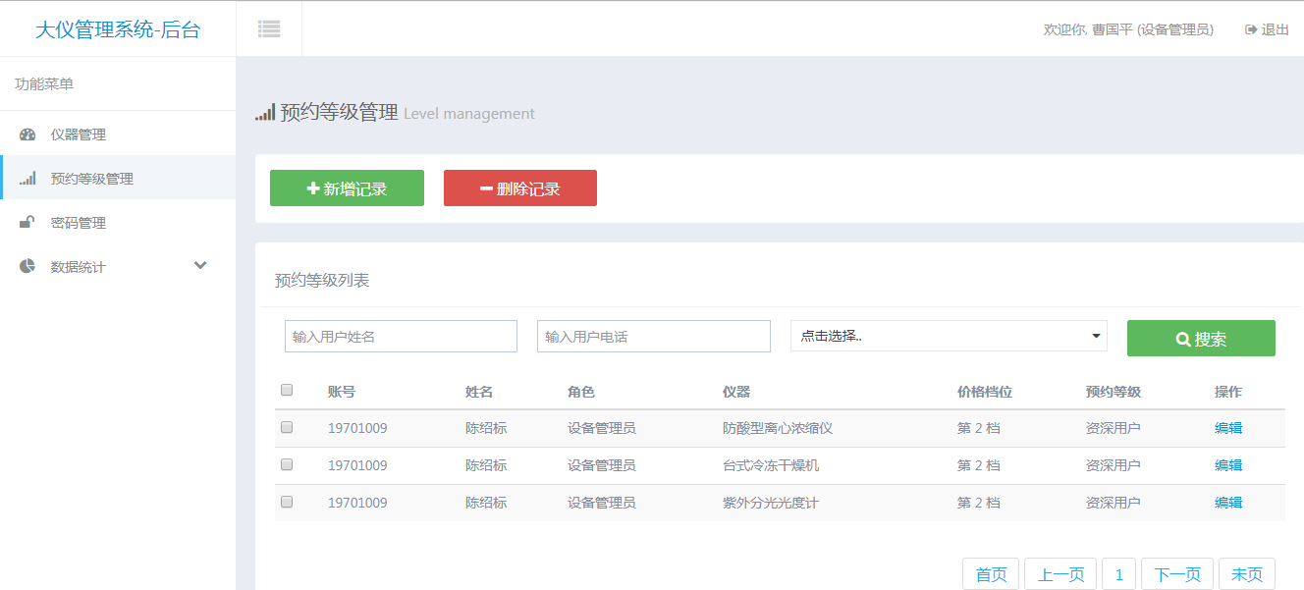

点击“预约等级管理”模块，将会进入预约等级管理的页面。

点击“新增记录”按钮将会进入新增预约等级页面。新增预约等级页面

分为三部分，1.用户列表，2.仪器列表，3.选择价位和预约等级







（仪器列表，显示的仪器为该“机主管理员”在仪器管理所显示的仪器）

勾选需要新增预约等级的用户和仪器，然后在“选择价位和预约等级”这里设置“价格档位”和“预约等级”，点击保存按钮即可。

删除记录，勾选需要被删除的记录，点击“删除记录”按钮即可。如下图所示：



编辑记录，如下图所示：



选择需要被编辑项的记录，点击“编辑”，将会进入编辑预约等级页面。如下图所示：



修改相应的信息，点击保存即可完成编辑操作。

### 3.5.2 审批预约申请

该业务权限操作，需要在大仪系统的微信端登录，如下图所示：



“机主管理员”点击登录后，进入“预约审批”模块即可，如下图所示：





进入该页面将会看到需要审批的记录，点击“通过”按钮，将会进入如下界面：



点击确认即可

点击“拒绝”按钮，将会进入如下界面：



输入拒绝原因，点击“确认”按钮，即可。

点击“详情”按钮，将会进入如下界面：



## 3.6 “学生”主要功能

### 3.6.1 注册绑定

第一次使用大仪平台时，先关注官方公众号，点击下方菜单“我的”—“账号绑定”，在登录页面上点击“注册”。

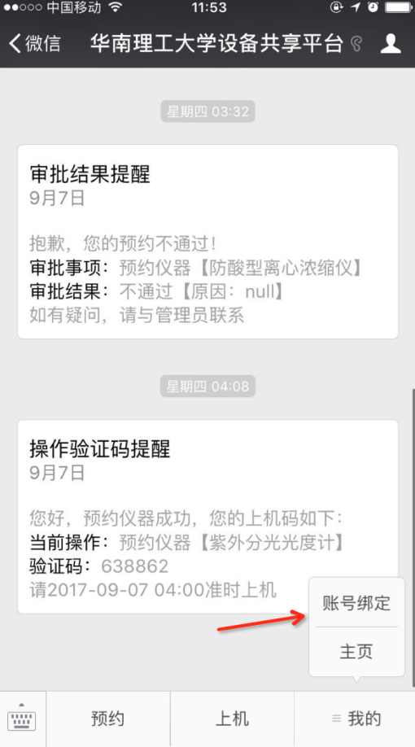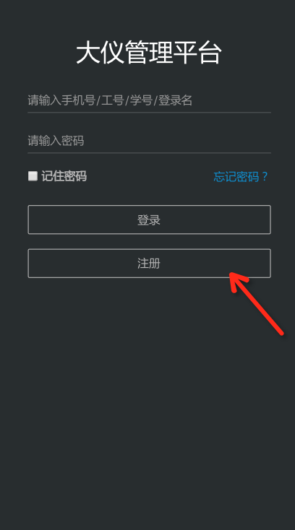

输入手机号和收到的验证码，并设置大仪平台登录密码，点击“校内用户”按钮，跳转至学校中央认证系统，使用学校账户登录，在下一步信息确认页中，点击“确认”按钮，即可完成绑定操作。

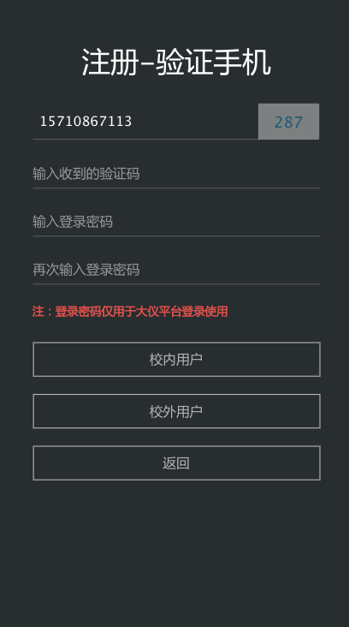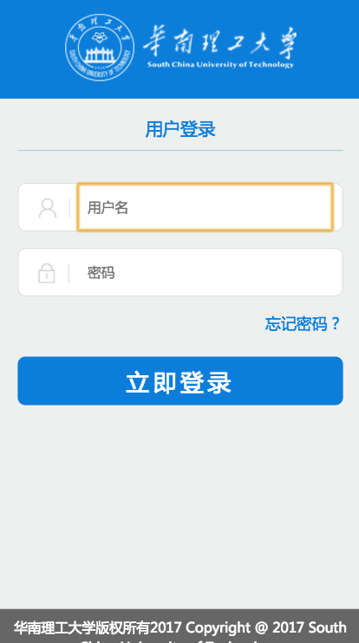

### 3.6.2 仪器预约

操作如下图所示：

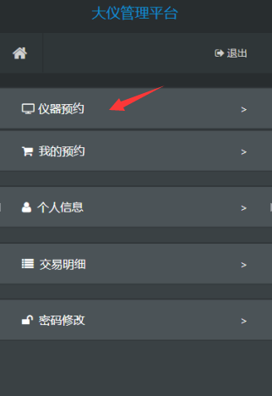

点击仪器预约按钮，将会跳入仪器预约，如下图示：



选择需要预约的仪器点击“进入预约”按钮，

将会进入如下界面：

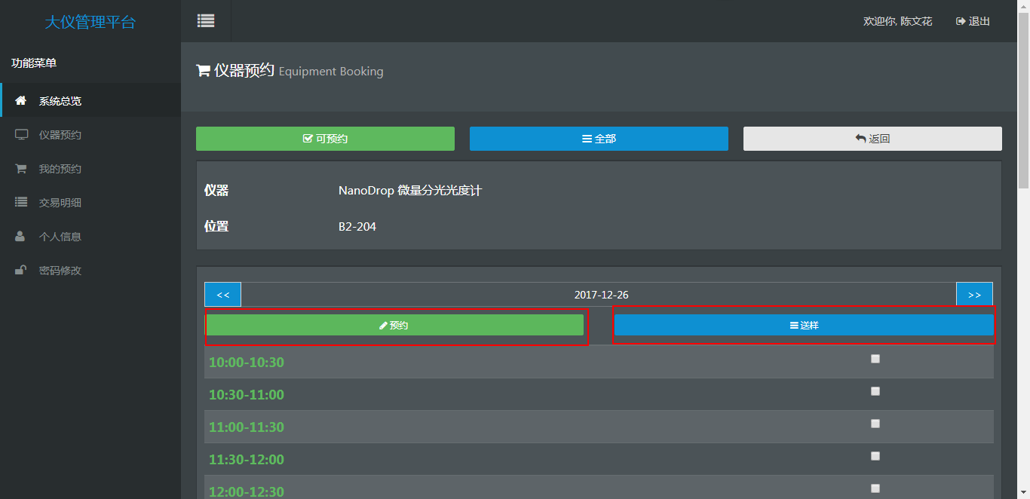

预约分为“时间预约”和“送样预约”

1. 时间预约：勾选需要预约的时段，并且点击“预约”按钮，将会弹出一个导师选择的对话框，此时，选择拥有账户的导师，并填写实验内容，点击“确认”按钮，等待审核即可，可跨天预约。
2. 送样预约：点击送样功能，如图所示：

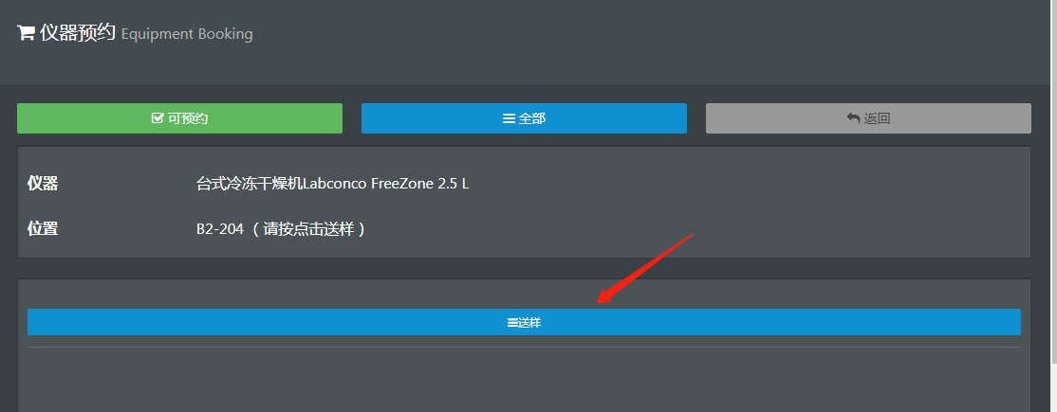

选择计划样品类型：

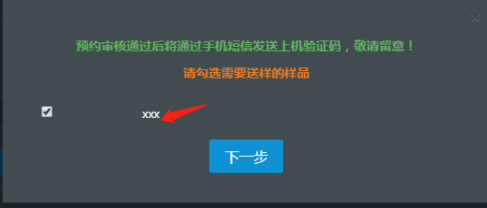

实验样品的数目，计费将按样品单价*数目+耗材费计算：

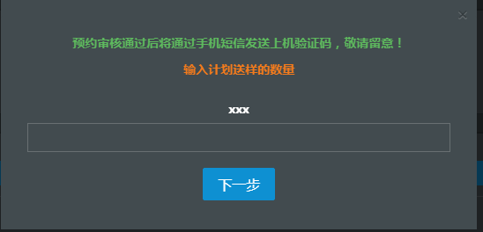

再填写相关实验内容以及导师账户：

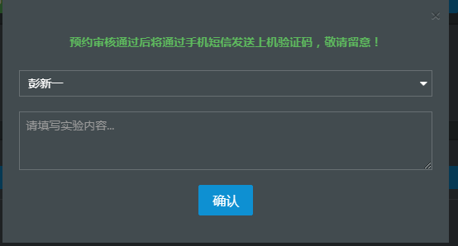

### 3.6.3 上机，下机

当仪器预约审核通过可在“我的预约”中查看，如下图所示：

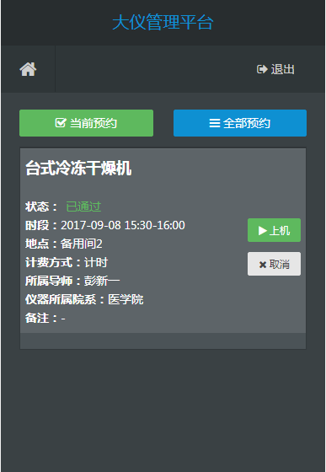

点击“上机”按钮，输入上机码即可，如下图所示：

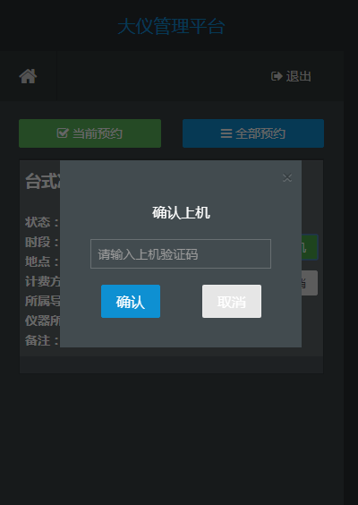

下机操作，如下图所示：

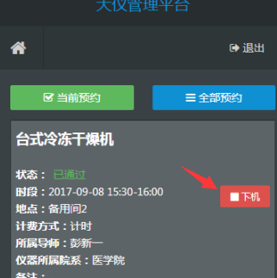

点击“下机”按钮，将会看到如下界面：

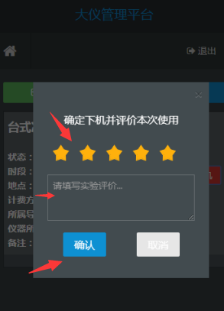

输入评价，点击“确认”按钮即可。

### 3.6.4 查看明细

点击“交易明细”，进入交易明细页面，如下图所示：

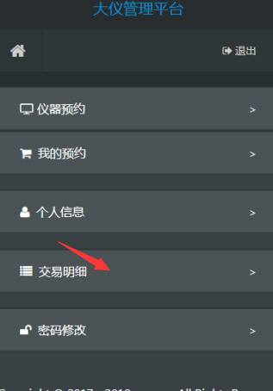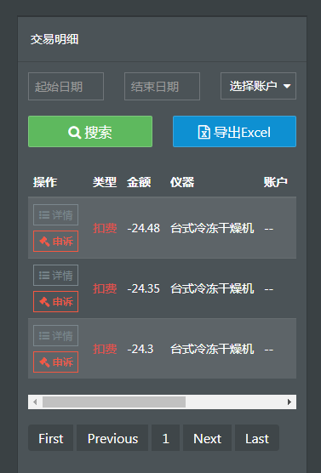

点击“详情”按钮将会进入明细详情页，如下图所示：

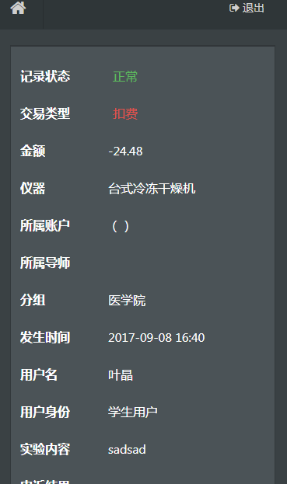

## 3.7 “导师”主要功能

### 3.7.1 注册绑定

第一次使用大仪平台时，先关注官方公众号，点击下方菜单“我的”—“账号绑定”，在登录页面上点击“注册”。



输入手机号和收到的验证码，并设置大仪平台登录密码，点击“校内用户”按钮，跳转至学校中央认证系统，使用学校账户登录，在下一步信息确认页中，点击“确认”按钮，即可完成绑定操作。



### 3.7.2 查看账号

点击“账号管理”，进入账号管理的界面，如下图所示：

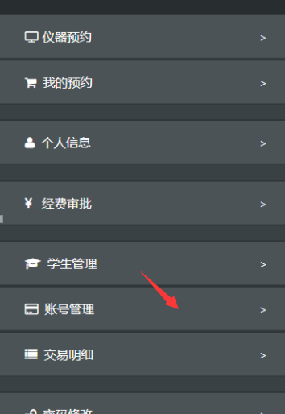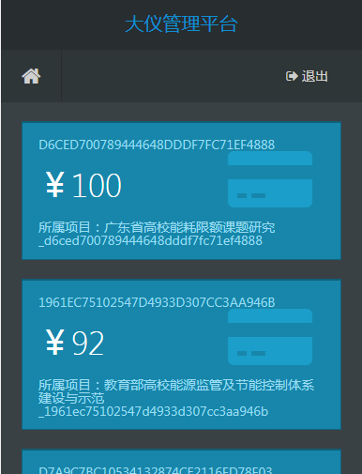

（账号管理显示的账户为该导师的所有账户）

### 3.7.3 指定学生是否需要经费审批

点击“学生管理”，进入学生管理界面，如下图所示：

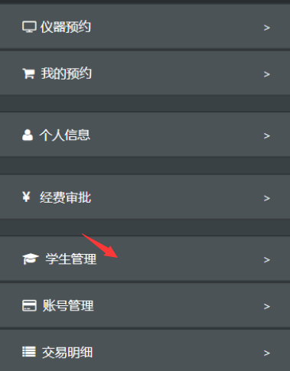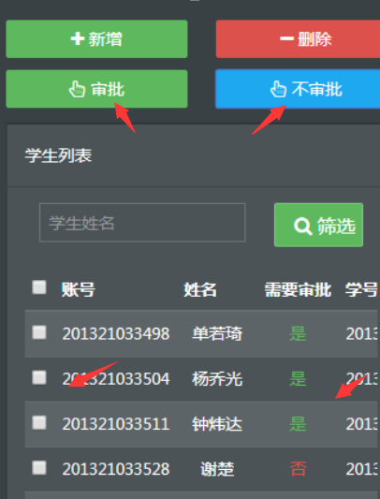

如果勾选学生点击“审批”按钮，则被勾选的学生使用仪器则需要通过导师的审批

如果勾选学生点击“不审批”按钮，则被勾选的学生使用仪器则 不需要导师的审批

在字段“是否需要审批”的“否”对应“不需要审批”，“是”对应“需要审批”。

### 3.7.4 经费审批

点击“经费审批”，将会经费审批界面，如下图所示：

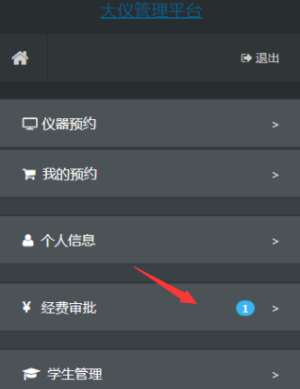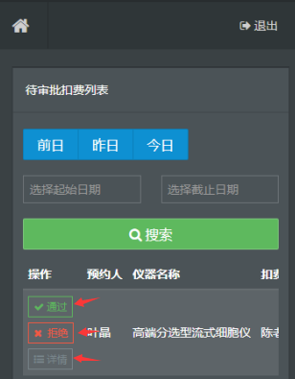

显示的是学生仪器预约的申请）

进入该页面将会看到需要审批的记录，点击“通过”按钮，将会进入如下界面：

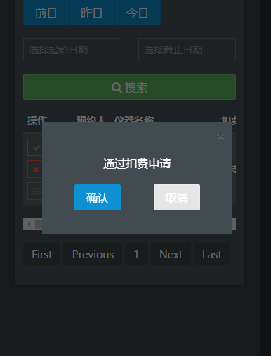

点击确认即可

点击“拒绝”按钮，将会进入如下界面：

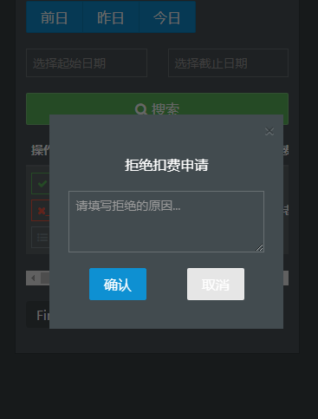

输入拒绝原因，点击“确认”按钮，即可。

点击“详情”按钮，将会进入如下界面：

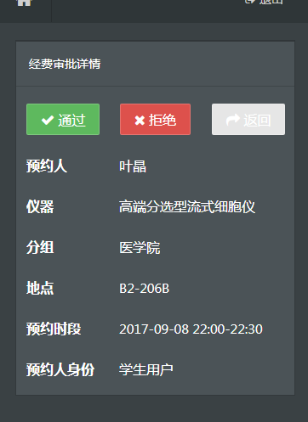

## 3.8 “校外用户”主要功能

### 3.8.1 注册绑定

第一次使用大仪平台时，先关注官方公众号，点击下方菜单“我的”—“账号绑定”，在登录页面上点击“注册”。



输入手机号和收到的验证码，并设置大仪平台登录密码，点击“校外用户”按钮，填写相关个人信息，等待管理员审批。

### 3.8.2 仪器预约

操作如下图所示：



点击仪器预约按钮，将会跳入仪器预约，如下图示：



选择需要预约的仪器点击“进入预约”按钮，

将会进入如下界面：



预约分为“计时预约”和“送样预约”

（1）计时预约：勾选需要预约的时段，并且点击“预约”按钮，将会弹出一个导师选择的对话框，此时，选择拥有账户的导师，并填写实验内容，点击“确认”按钮，等待审核即可。

（2）送样预约：点击送样功能，选择导师账户，填写计划样品数以及实验内容。

### 3.8.3 上机，下机

当仪器预约审核通过可在“我的预约”中查看，如下图所示：



点击“上机”按钮，输入上机码即可，如下图所示：



下机操作，如下图所示：



### 3.8.4查看个人信息

点击个人信息，进入页面，可以进行账号查看以及个人信息的修改

